TRƯỜNG ĐẠI HỌC XÂY DỰNG HÀ NỘI
KHOA CÔNG NGHỆ THÔNG TIN



Chương 1

Database Systems

PHẦN 1
Khái niệm về cơ sở dữ kiệu

- Hệ thống cơ sở dữ liệu
- Mô hình dữ liệu
Chương 1
Hệ thống cơ sở dữ liệu

Sau khi hoàn thành chương này bạn sẽ có khả năng:
- Xác định sự khác biệt giữa dữ liệu và thông tin.
- Mô tả điều gì là cơ sở dữ liệu, các loại cơ sở dữ liệu khác nhau và tại sao chúng là tài sản quý giá cho quyết định.
- Trình bày tầm quan trọng của thiết kế cơ sở dữ liệu .
- Thấy cách cơ sở dữ liệu hiện đại phát triển từ hệ thống tệp .
- Hiểu về các khuyết điểm trong quản lý dữ liệu hệ thống tệp .
- Đề cập đến các thành phần chính của hệ thống cơ sở dữ liệu .
- Mô tả các chức năng chính của hệ thống quản lý cơ sở dữ liệu (DBMS).
Xem trước
Các tổ chức sử dụng dữ liệu để theo dõi hoạt động hàng ngày của họ. Dữ liệu như vậy được sử dụng để tạo ra thông tin, từ đó đóng vai trò là cơ sở cho các quyết định tốt. Dữ liệu có khả năng được quản lý hiệu quả nhất khi nó được lưu trữ trong cơ sở dữ liệu. Cơ sở dữ liệu tham gia vào hầu hết mọi khía cạnh và hoạt động trong cuộc sống hàng ngày của chúng ta: từ trường học đến nơi làm việc, chăm sóc sức khỏe, chính phủ, tổ chức phi lợi nhuận... Trong chương này, bạn sẽ tìm hiểu về cơ sở dữ liệu là gì, nó hoạt động ra sao và tại sao nó đem lại kết quả tốt hơn so với các phương pháp quản lý dữ liệu khác. Bạn cũng sẽ tìm hiểu về các loại cơ sở dữ liệu khác nhau và tại sao thiết kế cơ sở dữ liệu quan trọng như thế nào.
Cơ sở dữ liệu phát triển từ nhu cầu quản lý lượng lớn dữ liệu một cách có tổ chức và hiệu quả. Trong những ngày đầu, hệ thống tệp máy tính đã được sử dụng để tổ chức dữ liệu như vậy. Mặc dù quản lý dữ liệu hệ thống tệp hiện nay đã lỗi thời, nhưng hiểu biết về các đặc điểm của hệ thống tệp vẫn quan trọng vì hệ thống tệp là nguồn gốc của các hạn chế quản lý dữ liệu nghiêm trọng. Trong chương này, bạn cũng sẽ tìm hiểu cách tiếp cận hệ thống cơ sở dữ liệu giúp loại bỏ hầu hết các điểm yếu của quản lý dữ liệu hệ thống tệp.
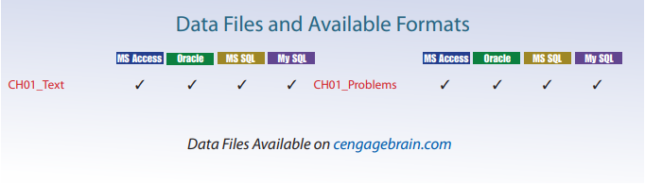
  - Tại sao cần có cơ sở dữ liệu?
Vậy, tại sao chúng ta cần có cơ sở dữ liệu? Trong thế giới ngày nay, dữ liệu là một thứ không thể thiếu (rất phong phú, toàn cầu, khắp mọi nơi) và lan tỏa (không thể tránh, phổ biến, bền bỉ). Từ lúc mới sinh cho đến lúc qua đời, chúng ta tạo ra và tiêu thụ dữ liệu. Dấu vết dữ liệu bắt đầu từ giấy khai sinh và kéo dài suốt đến giấy tử (và thậm chí xa hơn nữa!). Trong quá trình này, mỗi người tạo ra và tiêu thụ lượng lớn dữ liệu. Như bạn sẽ thấy trong cuốn sách này, cơ sở dữ liệu là cách tốt nhất để lưu trữ và quản lý dữ liệu. Cơ sở dữ liệu làm cho dữ liệu có tính bền vững và có thể chia sẻ một cách an toàn. Khi bạn nhìn vào Hình 1.1, bạn có thể xác định một số dữ liệu được tạo ra từ các hoạt động hàng ngày của bạn không?
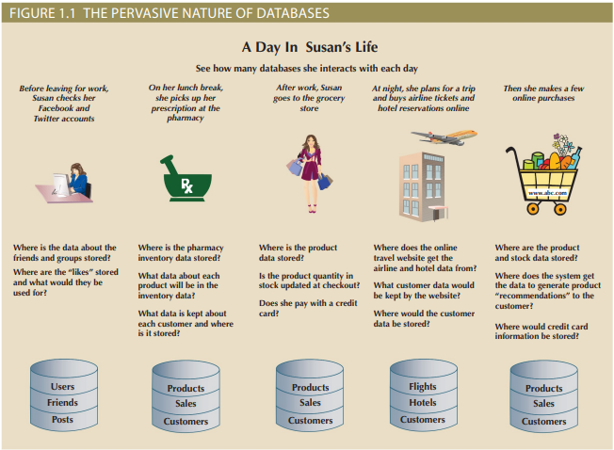
Dữ liệu không chỉ lan tỏa và phổ biến; nó còn quan trọng để tổ chức có thể tồn tại và phát triển. Hãy tưởng tượng việc vận hành một doanh nghiệp mà không biết ai là khách hàng của bạn, bạn đang bán các sản phẩm gì, ai đang làm việc cho bạn, ai nợ bạn tiền, và bạn nợ tiền ai. Tất cả các doanh nghiệp đều phải lưu trữ loại dữ liệu như vậy và nhiều hơn nữa. Quan trọng không kém, họ phải có dữ liệu đó sẵn sàng cho người đưa ra quyết định khi cần. Có thể đưa ra lập luận rằng mục tiêu cuối cùng của tất cả các hệ thống thông tin doanh nghiệp là giúp các doanh nghiệp sử dụng thông tin như một tài nguyên tổ chức. Tại trung tâm của tất cả các hệ thống này là việc thu thập, lưu trữ, tổng hợp, thao tác, phân phối và quản lý dữ liệu.
Tùy thuộc vào loại hệ thống thông tin và đặc điểm của doanh nghiệp, dữ liệu này có thể biến đổi từ vài megabyte về một hoặc hai chủ đề đến terabyte bao gồm hàng trăm chủ đề trong môi trường nội và ngoại của doanh nghiệp.
Các công ty viễn thông, như Sprint và AT&T, nổi tiếng với các hệ thống lưu trữ dữ liệu về hàng ngàn tỷ cuộc gọi điện thoại, với dữ liệu mới được thêm vào hệ thống với tốc độ lên đến 70,000 cuộc gọi mỗi giây! Các công ty này không chỉ phải lưu trữ và quản lý bộ sưu tập dữ liệu khổng lồ mà còn phải tìm kiếm bất kỳ sự thật cụ thể nào trong dữ liệu đó một cách nhanh chóng. Hãy xem ví dụ về công cụ tìm kiếm trực tuyến phổ biến Google. Mặc dù Google không muốn tiết lộ nhiều chi tiết về cấu hình lưu trữ dữ liệu của họ, ước tính rằng công ty này phản hồi hơn 91 triệu lượt tìm kiếm mỗi ngày trong một bộ sưu tập dữ liệu có kích thước vài terabyte. Điều ấn tượng là kết quả của những cuộc tìm kiếm này có sẵn gần như tức thì.
Làm thế nào những doanh nghiệp này có thể xử lý dữ liệu lớn như vậy? Làm thế nào họ có thể lưu trữ tất cả dữ liệu đó và sau đó nhanh chóng truy xuất chỉ những sự thật mà người ra quyết định muốn biết, ngay khi họ muốn biết? Câu trả lời là họ sử dụng cơ sở dữ liệu. Cơ sở dữ liệu, như được giải thích chi tiết trong toàn bộ cuốn sách này, là các cấu trúc chuyên dụng cho phép các hệ thống máy tính lưu trữ, quản lý và truy xuất dữ liệu một cách rất nhanh chóng. Gần như tất cả các hệ thống doanh nghiệp hiện đại dựa vào cơ sở dữ liệu. Do đó, việc hiểu rõ cách tạo ra các cấu trúc này và cách sử dụng chúng đúng cách là quan trọng đối với bất kỳ chuyên gia hệ thống thông tin nào. Ngay cả khi sự nghiệp của bạn không đưa bạn vào con đường tuyệt vời của thiết kế và phát triển cơ sở dữ liệu, cơ sở dữ liệu vẫn là một thành phần chính của các hệ thống mà bạn sử dụng. Dù sao, bạn cũng có thể ra quyết định trong sự nghiệp của mình dựa trên thông tin được tạo ra từ dữ liệu. Do đó, quan trọng là bạn biết sự khác biệt giữa dữ liệu và thông tin.
1.2 Dữ liệu so với thông tin
Dữ liệu:
Dữ liệu gốc hoặc các sự kiện mà chưa được xử lý để tiết lộ ý nghĩa của chúng đới với người dùng cuối.
Thông tin:
Kết quả của việc xử lý dữ liệu gốc để tiết lộ ý nghĩa của nó. Thông tin bao gồm dữ liệu đã được biến đổi và hỗ trợ quá trình quyết định.
Để hiểu những gì thúc đẩy thiết kế cơ sở dữ liệu, bạn cần hiểu sự khác biệt giữa dữ liệu và thông tin. Dữ liệu bao gồm các sự kiện nguyên thủy. Từ "nguyên thủy" chỉ ra rằng các sự kiện chưa được xử lý để tiết lộ ý nghĩa của chúng. Ví dụ, giả sử rằng một trường đại học theo dõi dữ liệu về các thành viên khoa giảng dạy để báo cáo cho các cơ quan chứng nhận. Để lấy dữ liệu cho từng thành viên khoa giảng dạy vào cơ sở dữ liệu, bạn sẽ cung cấp một màn hình để cho phép nhập dữ liệu một cách thuận tiện, hoàn chỉnh với danh sách thả xuống, hộp tổ hợp, nút tùy chọn và các biện pháp kiểm soát xác thực thư mục nhập dữ liệu khác. Hình 1.2(a) hiển thị một biểu mẫu nhập dữ liệu đơn giản từ một gói phần mềm mang tên Sedona. Khi dữ liệu được nhập vào biểu mẫu và được lưu, nó được đặt trong cơ sở dữ liệu cơ bản dưới dạng dữ liệu nguyên thủy, như thể hiện trong Hình 1.2(b). Mặc dù bạn bây giờ có thông tin trong tay, chúng không đặc biệt hữu ích trong định dạng này. Đọc hàng trăm hàng dữ liệu về các thành viên khoa giảng dạy không cung cấp nhiều thông tin về tổng thể của khoa giảng dạy. Do đó, bạn biến đổi dữ liệu nguyên thủy thành một tóm tắt dữ liệu giống như trong Hình 1.2(c). Bây giờ bạn có thể nhanh chóng nhận được câu trả lời cho các câu hỏi như "Tỷ lệ phần trăm bao nhiêu của khoa giảng dạy thuộc bộ môn Hệ thống Thông tin (INFS) là giảng viên thỉnh giảng?" Trong trường hợp này, bạn có thể nhanh chóng xác định rằng 20 phần trăm các thành viên khoa INFS là giảng viên thỉnh giảng. Vì biểu đồ có thể tăng cường khả năng của bạn để nhanh chóng trích xuất ý nghĩa từ dữ liệu, bạn hiển thị biểu đồ tròn tóm tắt dữ liệu trong Hình 1.2(d).
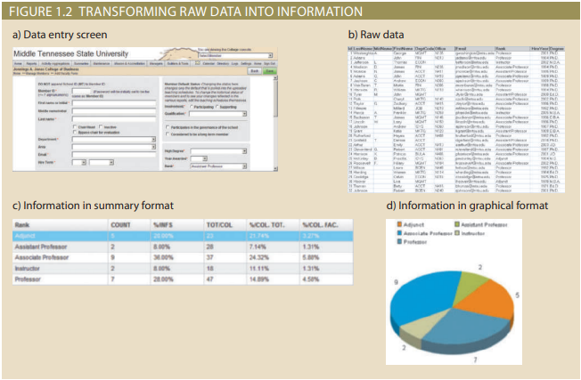
Thông tin là kết quả của việc xử lý dữ liệu nguyên thủy để tiết lộ ý nghĩa của nó. Quá trình xử lý dữ liệu có thể đơn giản như việv sắp xếp dữ liệu để tiết lộ các mẫu phức tạp như việc thực hiện dự đoán hoặc rút ra suy luận bằng cách sử dụng mô hình thống kê. Đẻ tiết lộ ý nghĩa, thông tin cần có bối cảnh. Ví dụ, 1 chỉ số nhiệt độ trung bình là 105 độ không có nhiều ý nghĩa trừ khi bạn cũng biết bố cảnh của nó: đọc nhiệt độ này ở Fahrenheit hay độ Celsius? Đây có phải nhiệt độ của máy móc, nhiệt độ cơ thể, hay nhiệt độ không khí bên ngoài? Thông tin có thể được sử dụng như nền tảng cho quá trình ra quyết định. Ví dụ bản tóm tắt dữ liệu về khoa giảng dạy có thể cung cấp cái nhìn hữu ích cho các cơ quan chứng nhận để xác định liệu có nên gia hạn chứng nhận cho trường đại học hay không.
Hãy nhớ rằng dữ liệu nguyên thủy phải được định dạng đúng cho việc lưu trữ, xử lý và trình bày. Ví dụ, các ngày có thể được lưu trữ dưới dạng lịch Julian trong cơ sở dữ liệu, nhưng được hiển thị trong nhiều định dạng khác nhau, chẳng hạn như ngày-tháng-năm hoặc tháng/ngày/năm, cho các mục đích khác nhau. Các câu trả lời "có" hoặc "không" của người tham gia có thể cần được chuyển đổi thành định dạng "Có/Không" hoặc "0/1" cho việc lưu trữ dữ liệu. Định dạng phức tạp hơn cần thiết khi làm việc với các loại dữ liệu phức tạp, chẳng hạn như âm thanh, video hoặc hình ảnh.
Trong thời đại "thông tin" này, việc sản xuất thông tin chính xác, có liên quan và kịp thời là chìa khóa để ra quyết định tốt. Trong khi đó, ra quyết định tốt là chìa khóa để tồn tại trong kinh doanh trên thị trường toàn cầu. Chúng ta hiện nay được cho là đang bước vào "thời đại tri thức."
Dữ liệu là nền tảng của thông tin, là nền móng của tri thức, có nghĩa là tập hợp thông tin và sự thật về một chủ đề cụ thể. Tri thức ngụ ý sự quen thuộc, nhận thức và hiểu biết về thông tin khi áp dụng vào môi trường. Đặc điểm quan trọng của tri thức là "tri thức mới" có thể được tạo ra từ "tri thức cũ."
Hãy tóm tắt một số điểm quan trọng:
- Dữ liệu là những khối xây dựng cơ bản của thông tin.
- Thông tin được tạo ra thông qua quá trình xử lý dữ liệu.
- Thông tin được sử dụng để tiết lộ ý nghĩa của dữ liệu.
- Thông tin chính xác, có liên quan và kịp thời là chìa khóa cho việc ra quyết định tốt.
- Ra quyết định tốt là chìa khóa để tồn tại của tổ chức trong môi trường toàn cầu.
Các đoạn trước đã giải thích tầm quan trọng của dữ liệu và cách xử lý dữ liệu được sử dụng để tiết lộ thông tin, thông tin này lại tạo ra tri thức "có thể hành động." Hãy khám phá một ví dụ đơn giản về cách điều này hoạt động trong thế giới thực tế.
Trong xã hội tập trung vào thông tin ngày nay, chúng ta sử dụng điện thoại thông minh hàng ngày. Những thiết bị này có chức năng GPS tiên tiến liên tục theo dõi vị trí của bạn. Dữ liệu này được lưu trữ và chia sẻ với các ứng dụng khác nhau. Khi bạn mua một chiếc điện thoại thông minh mới, bạn có thể sử dụng ứng dụng bản đồ để đến các địa điểm và thiết lập địa chỉ nhà của bạn (bây giờ điện thoại biết bạn sống ở đâu!). Tính năng GPS trong điện thoại của bạn theo dõi vị trí hàng ngày của bạn. Trong một số trường hợp, thông tin được tạo ra rất hữu ích: nó có thể giúp bạn điều hướng đến các địa điểm khác nhau và thậm chí tìm nơi bạn đã đậu xe. Hình 1.3 cho thấy các ảnh chụp màn hình từ điện thoại thông minh của một trong những tác giả. Chiếc điện thoại "biết" rằng đây là lúc anh ấy về nhà và cho anh ấy biết mất bao lâu để đến đó. Nó cũng cho anh ấy biết nơi anh ấy đã đậu xe; nếu anh ấy nhấn vào biểu tượng "Xe đã đậu," nó sẽ mở một bản đồ để anh ấy có thể tìm xe.
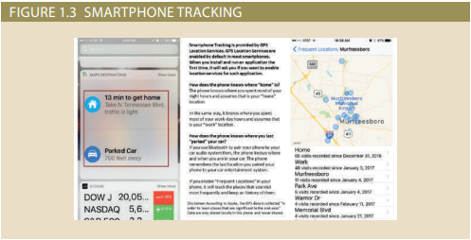
Hơn nữa, và có thể thậm chí là đáng sợ hơn về vấn đề riêng tư, chiếc điện thoại thông mìnhcos thể biết nhiều về hoạt động của bạn mà bạn có thể tưởng tượng. Ví dụ, giả sử mỗi tối thứ tư, bạn đến phòng tập thể dục và chơi bóng đá trong nhà với bạn bè. Tối thứ tư tiếp theo, 20 phút trước khi bạn ra khỏi nhà, điện thoại bạn hiện thông báo “còn 19 phút đến [địa chỉ phòng tập]. Giao thông thông thoáng.”Điện thoại đã lưu trữ dữ liệu GPS về hành trình của bạn để phát triển các mô hình dựa trên ngày, thời gian và địa điểm để tạo ra tri tri thức này. Sau đó, nó có thể liên kết các tri thức như vậy khi hoạt động hàng ngày của bạn cung cấp thêm điểm dữ liệu. Hãy tưởng tượng rằng vào thứ tư khi bạn đến phòng tập Magic Box để chơi bóng quá, khi bạn đến đó, bạn sử dụng Facebook trên điện thoại của bạn để check-in vào phòng tập. Bây giờ, điện thoại của bạn cũng biết tên của địa điểm mà bạn đến vào mỗi tối thứ tư.
Như bạn có thể thấy từ ví dụ này, tri thức và thông tin đòi hỏi dữ liệu kịp thời và chính xác. Dữ liệu như vậy phải được tạo ra và lưu trữ đúng định dạng để dễ truy cập và xử lý. Ngoài ra, giống như bất kỳ tài nguyên cơ bản nào, môi trường dữ liệu phải được quản lý cẩn thận. Quản lý dữ liệu là một lĩnh vực tập trung vào việc tạo ra, lưu trữ và truy xuất dữ liệu một cách chính xác. Với vai trò quan trọng mà dữ liệu đóng, không có lý gì khiến bạn ngạc nhiên khi quản lý dữ liệu là một hoạt động cốt lõi đối với bất kỳ doanh nghiệp, cơ quan chính phủ, tổ chức dịch vụ hoặc tổ chức từ thiện nào.
1.3 Giới thiệu cơ sở dữ liệu
Quản lý dữ liệu hiệu quả thường đòi hỏi sử dụng cơ sở dữ liệu máy tính. Một cơ sở dữ liệu là một cấu trúc máy tính tích hợp được chia sẻ lưu trữ một bộ sưu tập gồm có:
- Dữ liệu người dùng cuối - tức là những sự kiện hoặc sự thật nguyên thủy có ý nghĩa đối với người dùng cuối.
- Siêu dữ liệu, hoặc dữ liệu về dữ liệu, thông qua đó dữ liệu người dùng cuối được tích hợp và quản lý.
Siêu dữ liệu mô tả các đặc điểm của dữ liệu và tập hợp các mối quan hệ kết nối dữ liệu được tìm thấy trong cơ sở dữ liệu. Ví dụ, thành phần siêu dữ liệu lưu trữ thông tin như tên của mỗi yếu tố dữ liệu, loại giá trị (số, ngày tháng hoặc văn bản) được lưu trữ trên mỗi yếu tố dữ liệu, và xem xét xem yếu tố dữ liệu có thể bị bỏ trống hay không. Siêu dữ liệu cung cấp thông tin bổ sung và mở rộng giá trị và việc sử dụng của dữ liệu. Nói ngắn gọn, siêu dữ liệu tạo ra một hình ảnh toàn diện hơn về dữ liệu trong cơ sở dữ liệu. Với các đặc điểm của siêu dữ liệu, bạn có thể nghe về cơ sở dữ liệu được mô tả như một "bộ sưu tập dữ liệu tự mô tả."

Hệ thống quản lý cơ sở dữ liệu (DBMS) là một tập hợp các chương trình quản lý cấu trúc cơ sở dữ liệu và kiểm soát quyền truy cập vào dữ liệu được lưu trữ trong cơ sở dữ liệu. Một cơ sở dữ liệu có thể được coi là một tủ hồ sơ điện tử được tổ chức rất cẩn thận trong đó phần mềm mạnh mẽ (DBMS) giúp quản lý nội dung của tủ hồ sơ.
1.3a Vai trò và ưu điểm của DBMS
Hệ thống quản lý cơ sở dữ liệu (DBMS) đóng vai trò là sự trung gian giữa người dùng và cơ sở dữ liệu. Cấu trúc cơ sở dữ liệu chính nó được lưu trữ dưới dạng một bộ sưu tập các tệp tin, và cách duy nhất để truy cập dữ liệu trong các tệp tin đó là thông qua DBMS. Hình 1.4 nhấn mạnh rằng DBMS trình bày cho người dùng cuối (hoặc chương trình ứng dụng) một góc nhìn đơn, tích hợp về dữ liệu trong cơ sở dữ liệu. DBMS nhận tất cả các yêu cầu của ứng dụng và dịch chúng thành các hoạt động phức tạp cần thiết để thực hiện những yêu cầu đó. DBMS ẩn đi một phần của sự phức tạp bên trong cơ sở dữ liệu khỏi các chương trình ứng dụng và người dùng. Chương trình ứng dụng có thể được viết bởi một lập trình viên bằng một ngôn ngữ lập trình, chẳng hạn như Visual Basic.NET, Java hoặc C#, hoặc nó có thể được tạo thông qua một chương trình tiện ích của DBMS.
Việc có một DBMS giữa ứng dụng của người dùng cuối và cơ sở dữ liệu mang lại một số lợi ích quan trọng. Thứ nhất, DBMS cho phép dữ liệu trong cơ sở dữ liệu được chia sẻ giữa nhiều ứng dụng hoặc người dùng. Thứ hai, DBMS tích hợp nhiều góc nhìn khác nhau của người dùng về dữ liệu thành một kho dữ liệu toàn diện.
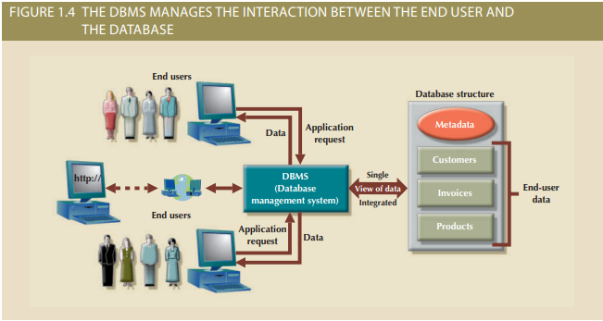
Bởi vì dữ liệu là nguyên liệu quan trọng từ đó thông tin được tạo ra, bạn cần có một phương pháp tốt để quản lý dữ liệu. Như bạn sẽ khám phá trong cuốn sách này, DBMS giúp làm cho việc quản lý dữ liệu trở nên hiệu quả và hiệu quả hơn. Cụ thể, một DBMS cung cấp những lợi ích sau:
- Chia sẻ dữ liệu cải tiến: DBMS giúp tạo ra môi trường mà người dùng cuối có truy cập tốt hơn đến nhiều dữ liệu tốt hơn và được quản lý tốt hơn. Việc truy cập này cho phép người dùng cuối phản ứng nhanh chóng đối với các thay đổi trong môi trường của họ.
- Cải thiện bảo mật dữ liệu: Ngày càng nhiều người dùng truy cập dữ liệu, nguy cơ vi phạm bảo mật dữ liệu càng cao. Các công ty đầu tư một lượng lớn thời gian, công sức và tiền bạc để đảm bảo rằng dữ liệu doanh nghiệp được sử dụng đúng cách. Một DBMS cung cấp một khung làm việc tốt hơn để tuân thủ các chính sách về quyền riêng tư và bảo mật dữ liệu.
- Tích hợp dữ liệu tốt hơn: Sự truy cập rộng rãi đến dữ liệu được quản lý tốt hơn thúc đẩy một cái nhìn tích hợp về hoạt động của tổ chức và một cái nhìn rõ ràng về bức tranh tổng thể. Trở nên dễ dàng hơn để thấy cách các hành động trong một phân đoạn của công ty ảnh hưởng đến các phân đoạn khác.
- Giảm thiểu sự không nhất quán dữ liệu: Sự không nhất quán dữ liệu tồn tại khi các phiên bản khác nhau của cùng một dữ liệu xuất hiện ở những nơi khác nhau. Ví dụ, sự không nhất quán dữ liệu tồn tại khi bộ phận kinh doanh của một công ty lưu trữ tên của một nhân viên kinh doanh là Bill Brown và bộ phận nhân sự của công ty lưu trữ tên của cùng một người đó là William G. Brown, hoặc khi văn phòng kinh doanh khu vực của công ty hiển thị giá của một sản phẩm là $45,95 và văn phòng kinh doanh quốc gia của công ty hiển thị giá của cùng một sản phẩm là $43,95. Khả năng có sự không nhất quán dữ liệu giảm đi rất nhiều trong một cơ sở dữ liệu được thiết kế đúng cách.
- Cải thiện truy cập dữ liệu: DBMS cho phép tạo ra các câu trả lời nhanh chóng cho các truy vấn ad hoc. Từ góc độ của cơ sở dữ liệu, một truy vấn là một yêu cầu cụ thể được gửi đến DBMS để thực hiện thao tác trên dữ liệu - ví dụ, đọc hoặc cập nhật dữ liệu. Đơn giản, một truy vấn là một câu hỏi, và một truy vấn ad hoc là một câu hỏi đột ngột. DBMS trả lời bằng một câu trả lời (gọi là tập kết quả truy vấn) cho ứng dụng. Ví dụ, khi xử lý lượng lớn dữ liệu bán hàng, người dùng cuối có thể muốn câu trả lời nhanh chóng cho các câu hỏi (truy vấn ad hoc). Một số ví dụ là các câu hỏi sau đây:

+ Tổng giá trị bán hàng theo sản phẩm trong 6 tháng gần đây là bao nhiêu?
+ Con số thưởng bán hàng cho từng người bán hàng của chúng tôi trong 3 tháng gần đây là bao nhiêu?
+ Có bao nhiêu khách hàng của chúng tôi có số dư tín dụng từ 3.000 đô la trở lên?
- Cải thiện quyết định: Dữ liệu được quản lý tốt hơn và truy cập dữ liệu cải thiện giúp tạo ra thông tin chất lượng tốt hơn, dựa trên đó có những quyết định tốt hơn. Chất lượng của thông tin được tạo ra phụ thuộc vào chất lượng của dữ liệu cơ bản. Chất lượng dữ liệu là một phương pháp toàn diện để thúc đẩy tính chính xác, tính hợp lệ và tính kịp thời của dữ liệu. Mặc dù DBMS không đảm bảo chất lượng dữ liệu, nó cung cấp một khung làm việc để hỗ trợ các sáng kiến về chất lượng dữ liệu. Các khái niệm về chất lượng dữ liệu sẽ được bàn tới chi tiết hơn trong Chương 16, Quản trị và Bảo mật Cơ sở dữ liệu.
- Tăng năng suất của người dùng cuối: Sự có sẵn của dữ liệu, kết hợp với các công cụ biến dữ liệu thành thông tin có thể sử dụng, giúp người dùng cuối ra quyết định nhanh chóng, có kiến thức, có thể tạo ra sự khác biệt giữa thành công và thất bại trong nền kinh tế toàn cầu.
Các lợi ích của việc sử dụng một DBMS không giới hạn bởi những lợi ích chỉ được liệt kê ở trên. Trong thực tế, bạn sẽ khám phá nhiều lợi ích khác khi bạn tìm hiểu thêm về các chi tiết kỹ thuật của cơ sở dữ liệu và thiết kế cơ sở dữ liệu đúng cách.
1.3b Các loại cơ sở dữ liệu
Một DBMS có thể được sử dụng để xây dựng nhiều loại cơ sở dữ liệu khác nhau. Mỗi cơ sở dữ liệu lưu trữ một bộ sưu tập cụ thể của dữ liệu và được sử dụng cho một mục đích cụ thể. Suốt nhiều năm, khi công nghệ và các cách sáng tạo trong việc sử dụng cơ sở dữ liệu đã phát triển, các phương pháp khác nhau đã được sử dụng để phân loại các cơ sở dữ liệu. Ví dụ, cơ sở dữ liệu có thể được phân loại theo số lượng người dùng được hỗ trợ, nơi dữ liệu được lưu trữ, loại dữ liệu được lưu trữ, cách sử dụng dự kiến của dữ liệu và mức độ dữ liệu được cấu trúc.
Số lượng người dùng xác định xem cơ sở dữ liệu có được phân loại là cơ sở dữ liệu đơn người dùng hay đa người dùng. Cơ sở dữ liệu đơn người dùng chỉ hỗ trợ một người dùng vào một thời điểm. Nói cách khác, nếu người dùng A đang sử dụng cơ sở dữ liệu, người dùng B và C phải chờ đợi cho đến khi người dùng A hoàn thành. Một cơ sở dữ liệu đơn người dùng chạy trên máy tính cá nhân được gọi là cơ sở dữ liệu máy tính để bàn. Ngược lại, cơ sở dữ liệu đa người dùng hỗ trợ nhiều người dùng cùng một lúc. Khi cơ sở dữ liệu đa người dùng hỗ trợ một số người dùng tương đối nhỏ (thường ít hơn 50) hoặc một bộ phận cụ thể trong tổ chức, nó được gọi là cơ sở dữ liệu nhóm làm việc. Khi cơ sở dữ liệu được sử dụng bởi toàn bộ tổ chức và hỗ trợ nhiều người dùng (hơn 50, thường là hàng trăm) trên nhiều bộ phận, cơ sở dữ liệu được biết đến là cơ sở dữ liệu doanh nghiệp.
Vị trí cũng có thể được sử dụng để phân loại cơ sở dữ liệu. Ví dụ, cơ sở dữ liệu hỗ trợ dữ liệu nằm tại một trang web duy nhất được gọi là cơ sở dữ liệu trung tâm. Một cơ sở dữ liệu hỗ trợ dữ liệu phân tán trên nhiều trang web khác nhau được gọi là cơ sở dữ liệu phân tán. Mức độ mà một cơ sở dữ liệu có thể được phân phối và cách quản lý sự phân phối như vậy sẽ được thảo luận chi tiết trong Chương 12, Hệ thống Quản lý Cơ sở dữ liệu Phân tán.
Cả cơ sở dữ liệu trung tâm và cơ sở dữ liệu phi tập trung (phân tán) đều yêu cầu cơ sở hạ tầng được xác định rõ ràng (phần cứng, hệ điều hành, công nghệ mạng, v.v.) để triển khai và vận hành cơ sở dữ liệu. Thông thường, cơ sở hạ tầng này được sở hữu và duy trì bởi tổ chức tạo ra và vận hành cơ sở dữ liệu. Nhưng trong những năm gần đây, việc sử dụng cơ sở dữ liệu đám mây đã trở nên phổ biến. Cơ sở dữ liệu đám mây là một cơ sở dữ liệu được tạo ra và duy trì bằng cách sử dụng dịch vụ dữ liệu đám mây, chẳng hạn như Microsoft Azure hoặc Amazon AWS. Những dịch vụ này, do các nhà cung cấp bên thứ ba cung cấp, cung cấp các chỉ số hiệu suất xác định (khả năng lưu trữ dữ liệu, khả năng thông lượng cần thiết và khả dụng) cho cơ sở dữ liệu, nhưng không nhất thiết xác định cơ sở hạ tầng cơ bản để triển khai nó. Chủ sở hữu dữ liệu không cần biết hoặc quan tâm đến phần cứng và phần mềm đang được sử dụng để hỗ trợ cơ sở dữ liệu của họ. Khả năng hiệu suất có thể được thỏa thuận lại với nhà cung cấp đám mây khi yêu cầu kinh doanh đối với cơ sở dữ liệu thay đổi. Ví dụ, 3M Health Information Systems, công ty cung cấp phần mềm phân tích chăm sóc sức khỏe lớn nhất thế giới tại các bệnh viện, đã sử dụng dịch vụ cơ sở dữ liệu đám mây của Amazon AWS để tập trung nhiều trung tâm IT của mình. 3M không cần mua, cài đặt, cấu hình hoặc duy trì bất kỳ phần cứng, hệ điều hành hoặc thiết bị mạng nào. Họ chỉ cần mua khả năng lưu trữ và xử lý cho dữ liệu và ứng dụng của họ. Khi yêu cầu về cơ sở dữ liệu tăng lên, khả năng xử lý và lưu trữ bổ sung có thể được mua theo nhu cầu. Kết quả là, quy trình cung cấp máy chủ trước đây mất 10 tuần để hoàn thành có thể được thực hiện trong vài phút. Điều này giúp công ty đáp ứng nhanh hơn các yêu cầu của khách hàng và đổi mới nhanh hơn.
Trong một số ngữ cảnh, như trong môi trường nghiên cứu, một cách phổ biến để phân loại cơ sở dữ liệu là dựa trên loại dữ liệu được lưu trữ trong chúng. Dựa trên tiêu chí này, cơ sở dữ liệu được chia thành hai loại: cơ sở dữ liệu đa dụng và cơ sở dữ liệu theo lĩnh vực cụ thể. Cơ sở dữ liệu đa dụng chứa nhiều loại dữ liệu được sử dụng trong nhiều lĩnh vực - ví dụ, một cơ sở dữ liệu thống kê dân số chứa dữ liệu dân số tổng quan và cơ sở dữ liệu LexisNexis và ProQuest chứa bài báo từ báo chí, tạp chí và bài viết từ nhiều chủ đề khác nhau. Cơ sở dữ liệu theo lĩnh vực cụ thể chứa dữ liệu tập trung vào các lĩnh vực cụ thể. Dữ liệu trong loại cơ sở dữ liệu này thường được sử dụng chủ yếu cho mục đích học thuật hoặc nghiên cứu trong một tập hợp nhỏ các lĩnh vực. Ví dụ về cơ sở dữ liệu theo lĩnh vực cụ thể là dữ liệu tài chính được lưu trữ trong các cơ sở dữ liệu như CompuStat hoặc CRSP (Trung tâm Nghiên cứu về Giá chứng khoán), cơ sở dữ liệu hệ thống thông tin địa lý (GIS) chứa dữ liệu về không gian địa lý và dữ liệu liên quan khác, và cơ sở dữ liệu y tế chứa dữ liệu lịch sử y tế được bảo mật.
Cách phân loại cơ sở dữ liệu phổ biến nhất ngày nay dựa vào cách họ sẽ được sử dụng và độ nhạy cảm với thời gian của thông tin thu thập từ chúng. Ví dụ, các giao dịch như bán hàng sản phẩm hoặc dịch vụ, thanh toán và mua sắm nguồn cung cấp phản ánh các hoạt động quan trọng hàng ngày. Những giao dịch như vậy phải được ghi chép chính xác và ngay lập tức. Một cơ sở dữ liệu được thiết kế chủ yếu để hỗ trợ các hoạt động hàng ngày của một công ty được phân loại là cơ sở dữ liệu vận hành, còn được gọi là cơ sở dữ liệu xử lý giao dịch trực tuyến (OLTP), cơ sở dữ liệu giao dịch hoặc cơ sở dữ liệu sản xuất.
Ngược lại, cơ sở dữ liệu phân tích tập trung chủ yếu vào việc lưu trữ dữ liệu lịch sử và chỉ số kinh doanh được sử dụng duy nhất cho quyết định chiến lược hoặc chiến thuật. Phân tích như vậy thường đòi hỏi "xử lý dữ liệu" mạnh mẽ (biến đổi dữ liệu) để tạo thông tin cơ sở giá, dự báo doanh số bán hàng, chiến lược thị trường, và như vậy. Các cơ sở dữ liệu phân tích cho phép người dùng cuối thực hiện phân tích cao cấp về dữ liệu kinh doanh bằng các công cụ tinh vi.
Thường thì, cơ sở dữ liệu phân tích bao gồm hai thành phần chính: kho dữ liệu và giao diện phân tích trực tuyến. Kho dữ liệu là một cơ sở dữ liệu chuyên biệt lưu trữ dữ liệu theo một định dạng được tối ưu hóa cho hỗ trợ quyết định. Kho dữ liệu chứa dữ liệu lịch sử thu thập từ các cơ sở dữ liệu vận hành cũng như từ các nguồn ngoại vi khác. Xử lý dữ liệu trực tuyến (OLAP) là một bộ công cụ hoạt động cùng nhau để cung cấp môi trường phân tích dữ liệu nâng cao để truy xuất, xử lý và mô hình hóa dữ liệu từ kho dữ liệu. Trong thời gian gần đây, lĩnh vực này của ứng dụng cơ sở dữ liệu đã trở nên quan trọng và phổ biến đến mức nó đã phát triển thành một lĩnh vực riêng biệt: thông tin kinh doanh. Thuật ngữ thông tin kinh doanh miêu tả một phương pháp toàn diện để thu thập và xử lý dữ liệu kinh doanh với mục đích tạo ra thông tin để hỗ trợ quyết định kinh doanh. Chương 13, Thông tin Kinh doanh và Kho Dữ liệu, sẽ bao gồm chủ đề này một cách chi tiết.
Cơ sở dữ liệu cũng có thể được phân loại dựa vào mức độ dữ liệu được cấu trúc. Dữ liệu không cấu trúc là dữ liệu tồn tại ở trạng thái ban đầu (nguyên gốc) - nghĩa là ở định dạng mà nó được thu thập. Do đó, dữ liệu không cấu trúc tồn tại ở định dạng không phù hợp để xử lý dẫn đến thông tin. Dữ liệu cấu trúc là kết quả của việc định dạng dữ liệu không cấu trúc để tạo điều kiện lưu trữ, sử dụng và tạo thông tin. Bạn áp dụng cấu trúc (định dạng) dựa trên loại xử lý bạn định thực hiện trên dữ liệu. Một số dữ liệu có thể chưa sẵn sàng (không cấu trúc) cho một số loại xử lý, nhưng chúng có thể đã sẵn sàng (cấu trúc) cho một số loại xử lý khác. Ví dụ, giá trị dữ liệu 37890 có thể ám chỉ mã bưu chính, giá trị bán hàng hoặc mã sản phẩm. Nếu giá trị này đại diện cho mã bưu chính hoặc mã sản phẩm và được lưu trữ dưới dạng văn bản, bạn không thể thực hiện tính toán toán học với nó. Mặt khác, nếu giá trị này đại diện cho giao dịch bán hàng, nó phải được định dạng dưới dạng số học.
Để minh họa thêm về khái niệm về cấu trúc, hãy tưởng tượng một chồng hóa đơn giấy in sẵn. Nếu bạn chỉ muốn lưu trữ những hóa đơn này dưới dạng hình ảnh để truy xuất và hiển thị sau này, bạn có thể quét chúng và lưu trữ chúng dưới định dạng đồ họa. Mặt khác, nếu bạn muốn trích xuất thông tin như tổng hàng tháng và doanh số trung bình, việc lưu trữ ảnh đồ họa này sẽ không hữu ích. Thay vào đó, bạn có thể lưu trữ dữ liệu hóa đơn dưới định dạng bảng tính (đã được cấu trúc) để bạn có thể thực hiện các tính toán cần thiết. Thực tế, hầu hết dữ liệu bạn gặp phải được phân loại như dữ liệu bán cấu trúc. Dữ liệu bán cấu trúc đã được xử lý ở một mức độ nào đó. Ví dụ, nếu bạn xem một trang web thông thường, dữ liệu được trình bày trong một định dạng được sắp xếp trước để truyền đạt một số thông tin. Các loại cơ sở dữ liệu đã được đề cập cho đến nay tập trung vào việc lưu trữ và quản lý dữ liệu cấu trúc. Tuy nhiên, các công ty không bị giới hạn trong việc sử dụng dữ liệu cấu trúc.
Các công ty cũng sử dụng dữ liệu bán cấu trúc và không cấu trúc. Hãy nghĩ về thông tin quý giá có thể được tìm thấy trong các email của công ty, các thông báo và tài liệu như các quy trình, quy tắc và trang web. Nhu cầu lưu trữ và quản lý dữ liệu không cấu trúc và bán cấu trúc đang được giải quyết thông qua một thế hệ mới của cơ sở dữ liệu được gọi là cơ sở dữ liệu XML. Ngôn ngữ Đánh dấu Mở rộng (XML) là một ngôn ngữ đặc biệt được sử dụng để đại diện và thao tác các phần tử dữ liệu dưới dạng văn bản. Một cơ sở dữ liệu XML hỗ trợ lưu trữ và quản lý dữ liệu XML bán cấu trúc.
Bảng 1.1 so sánh các tính năng của một số hệ thống quản lý cơ sở dữ liệu nổi tiếng.
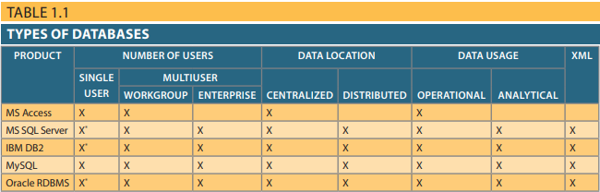

Với sự xuất hiện của web và các công nghệ dựa trên Internet là cơ sở cho thế hệ "mạng xã hội" mới, lượng dữ liệu lớn đang được lưu trữ và phân tích. Mạng xã hội đề cập đến các công nghệ web và di động cho phép giao tiếp con người "bất kỳ nơi nào, bất cứ lúc nào, luôn bật" qua internet. Các trang web như Google, Facebook, Twitter và LinkedIn thu thập lượng lớn dữ liệu về người dùng và người tiêu dùng. Dữ liệu này tăng một cách mạnh mẽ và yêu cầu sử dụng các hệ thống cơ sở dữ liệu chuyên dụng. Ví dụ, tính đến năm 2017, có hơn 648 triệu tweet được đăng hàng ngày trên Twitter và con số này tiếp tục tăng lên. Kết quả, cơ sở dữ liệu MySQL mà Twitter sử dụng để lưu trữ nội dung người dùng thường quá tải do nhu cầu. Facebook đối diện với những thách thức tương tự. Với hơn 500 terabytes dữ liệu đến mỗi ngày, nó lưu trữ hơn 100 petabytes dữ liệu trong một hệ thống tệp lưu trữ dữ liệu duy nhất. Từ dữ liệu này, cơ sở dữ liệu của họ quét hơn 200 terabytes dữ liệu mỗi giờ để xử lý các hoạt động của người dùng, bao gồm cập nhật trạng thái, yêu cầu hình ảnh và hàng tỷ hành động "Thích". Trong những năm gần đây, loại cơ sở dữ liệu chuyên dụng mới này đã phát triển về tính phức tạp và phổ biến. Hiện tại, loại cơ sở dữ liệu mới này được gọi là cơ sở dữ liệu NoSQL. Thuật ngữ NoSQL (Không chỉ SQL) thường được sử dụng để mô tả thế hệ mới của hệ thống quản lý cơ sở dữ liệu (DBMS) không dựa trên mô hình cơ sở dữ liệu quan hệ truyền thống. Cơ sở dữ liệu NoSQL được thiết kế để xử lý lượng dữ liệu chưa từng có, đa dạng về loại dữ liệu và cấu trúc dữ liệu, và tốc độ của các hoạt động dữ liệu mà đặc trưng cho các yêu cầu kinh doanh mới này. Bạn sẽ tìm hiểu thêm về loại hệ thống này trong Chương 2, Mô hình Dữ liệu.
Phần này đã đề cập ngắn gọn đến nhiều loại cơ sở dữ liệu khác nhau. Như bạn đã học trước đó, cơ sở dữ liệu là một cấu trúc máy tính lưu trữ và quản lý dữ liệu của người dùng cuối. Một trong những nhiệm vụ đầu tiên của một chuyên gia cơ sở dữ liệu là đảm bảo rằng dữ liệu của người dùng cuối được cấu trúc đúng cách để tạo ra thông tin hợp lệ và kịp thời.
1.4 Tại sao thiết kế cơ sở dữ liệu lại quan trọng?

Vấn đề phát sinh khi sử dụng các công cụ năng suất cá nhân như bảng tính và chương trình cơ sở dữ liệu trên máy tính để bàn là người dùng thường thiếu kỹ năng thiết kế cơ sở dữ liệu và mô hình dữ liệu đúng đắn. Con người thường có một "góc nhìn hẹp" về dữ liệu trong môi trường của họ. Ví dụ, hãy xem xét lịch học của một sinh viên. Lịch học có thể bao gồm số thẻ học sinh và tên của sinh viên, mã lớp, mô tả lớp học, số tín chỉ, tên giảng viên, ngày và giờ học của lớp, và số phòng học. Trong tâm trí của sinh viên, những thông tin dữ liệu này tạo thành một đơn vị duy nhất. Nếu một tổ chức sinh viên muốn theo dõi lịch của các thành viên, một người dùng cuối có thể tạo một bảng tính để lưu trữ thông tin lịch học. Ngay cả khi sinh viên đang thử sức trong lĩnh vực cơ sở dữ liệu trên máy tính để bàn, họ có thể tạo ra một cấu trúc bao gồm một bảng đơn tương tự với quan điểm của họ về dữ liệu lịch học. Như bạn sẽ tìm hiểu trong các chương sắp tới, việc dịch từ góc nhìn hẹp như vậy của dữ liệu thành một cấu trúc bảng hai chiều đơn là một sự lựa chọn thiết kế cơ sở dữ liệu kém.

Thiết kế cơ sở dữ liệu liên quan đến các hoạt động tập trung vào việc thiết kế cấu trúc của cơ sở dữ liệu sẽ được sử dụng để lưu trữ và quản lý dữ liệu của người dùng cuối. Một cơ sở dữ liệu phải được thiết kế cẩn thận để đáp ứng tất cả yêu cầu của người dùng. Trên thực tế, thiết kế cơ sở dữ liệu là một khía cạnh quan trọng của công việc với cơ sở dữ liệu, và hầu hết cuốn sách này được dành riêng cho việc phát triển các kỹ thuật thiết kế cơ sở dữ liệu đúng đắn. Ngay cả một DBMS tốt cũng sẽ hoạt động kém khi áp dụng vào một cơ sở dữ liệu được thiết kế không tốt.

Dữ liệu là một trong những tài sản quý báu nhất của một tổ chức, bất kể đó là dữ liệu về khách hàng, nhân viên, đơn đặt hàng, hoặc biên lai. Dữ liệu này là quan trọng đối với sự tồn tại của một công ty. Việc theo dõi các chỉ số phát triển và hiệu suất quan trọng cho kế hoạch chiến lược và chiến thuật để đảm bảo sự thành công trong tương lai. Do đó, dữ liệu của một tổ chức không nên được xử lý một cách nhẹ nhàng hoặc bất cẩn. Kế hoạch cẩn thận để đảm bảo dữ liệu được sử dụng đúng cách và khai thác để đem lại lợi ích tối đa cho công ty cũng quan trọng như kế hoạch tài chính đúng để đảm bảo công ty sử dụng tài nguyên tài chính của mình một cách tốt nhất.

Vì DBMS thế hệ hiện tại dễ sử dụng, một hệ lụy không may là nhiều người dùng kỹ thuật máy tính trong lĩnh vực kinh doanh có cảm giác tự tin sai lầm về khả năng tạo ra một cơ sở dữ liệu hoạt động. Những người này có thể dễ dàng tạo ra các đối tượng cơ sở dữ liệu, nhưng nếu thiếu hiểu biết đúng về thiết kế cơ sở dữ liệu, họ thường tạo ra cấu trúc sai lầm và quá đơn giản, gây rào cản cho hệ thống lưu trữ dữ liệu theo đúng thực tế kinh doanh, dẫn đến kết quả không đầy đủ hoặc sai lầm khi truy xuất dữ liệu. Hãy xem xét dữ liệu trong Hình 1.5, mô tả sự nỗ lực của một tổ chức để lưu trữ thông tin về nhân viên và kỹ năng của họ. Một số nhân viên chưa qua bất kỳ bài kiểm tra chứng chỉ nào về kỹ năng, trong khi những người khác đã được cấp chứng chỉ cho nhiều kỹ năng. Một số kỹ năng được chia sẻ bởi nhiều nhân viên, trong khi một số kỹ năng khác không có nhân viên nào được cấp chứng chỉ. Tình huống này làm nổi bật tầm quan trọng của việc thiết kế cơ sở dữ liệu đúng đắn.
Dựa trên cách lưu trữ dữ liệu này, hãy lưu ý các vấn đề sau:
- Tạo một danh sách theo thứ tự bảng chữ cái của nhân viên dựa trên họ của họ sẽ trở nên khó khăn, nếu không thể thực hiện được.
- Để xác định có bao nhiêu nhân viên đã được chứng nhận về Basic Database Manipulation, bạn cần một chương trình tính số lượng các chứng chỉ được ghi nhận trong Skill1 và đặt chúng vào một biến. Sau đó, số lượng các chứng chỉ trong Skill2 có thể được tính toán và thêm vào biến. Cuối cùng, số lượng các chứng chỉ trong Skill3 có thể được tính toán và thêm vào biến để sản sinh tổng cộng.
- Nếu bạn lưu trữ trùng lặp tên của một kỹ năng với mỗi nhân viên đã được chứng nhận trong kỹ năng đó, bạn đang tạo nguy cơ viết sai tên khác nhau cho các nhân viên khác nhau. Ví dụ, kỹ năng Basic Database Manipulation cũng được nhập dưới dạng Basic DB Manipulation cho ít nhất một nhân viên trong Hình 1.5, điều này làm cho việc đếm chính xác số lượng nhân viên có chứng chỉ trở nên khó khăn.
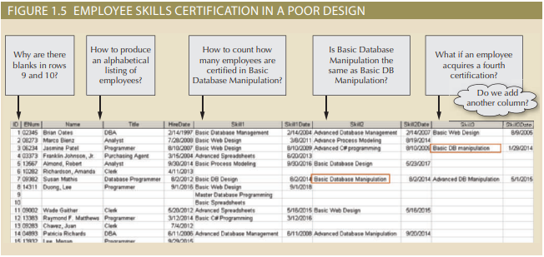

- Cấu trúc của cơ sở dữ liệu sẽ phải được thay đổi bằng cách thêm nhiều cột khác vào bảng khi một nhân viên được chứng nhận về kỹ năng thứ tư. Nó sẽ phải được chỉnh sửa lại nếu một nhân viên được chứng nhận về kỹ năng thứ năm. Điều này sẽ dẫn đến sự phức tạp không cần thiết trong quá trình quản lý cơ sở dữ liệu và làm cho việc mở rộng cơ sở dữ liệu trở nên khó khăn.
- Hãy so sánh thiết kế kém cỏi này với thiết kế được thể hiện trong Hình 1.6, trong đó thiết kế đã được cải thiện bằng cách phân giải dữ liệu thành ba bảng liên quan. Những bảng này chứa tất cả các dữ liệu mà đã được biểu diễn trong Hình 1.5, nhưng bảng được cấu trúc sao cho bạn có thể dễ dàng thay đổi dữ liệu để xem nó theo nhiều cách khác nhau và trả lời những câu hỏi đơn giản.
- Với cấu trúc được cải thiện trong Hình 1.6, bạn có thể sử dụng các lệnh đơn giản trong một ngôn ngữ xử lý dữ liệu tiêu chuẩn để thực hiện các việc sau:
- Sản xuất danh sách theo thứ tự bảng chữ cái của nhân viên theo họ:
CHỌN * TỪ ĐẶT HÀNG CỦA NHÂN VIÊN BỞI NHÂN VIÊN_LNAME;
• Xác định có bao nhiêu nhân viên được chứng nhận về Basic Database Manipulation:
• SELECT Count(*)
FROM SKILL JOIN CERTIFIED ON SKILL.SKILL_ID = CERTIFIED.SKILL_ID
WHERE SKILL_NAME = ‘Basic Database Manipulation’;
Bạn sẽ tìm hiểu thêm về những lệnh này trong Chương 7, Giới thiệu về Ngôn ngữ truy vấn cấu trúc (SQL).
Lưu ý rằng vì mỗi tên kỹ năng chỉ được lưu một lần, nên tên không thể viết sai chính tả hoặc viết tắt khác nhau cho các nhân viên khác nhau. Hơn nữa, việc chứng chỉ bổ sung của một nhân viên với kỹ năng thứ tư hoặc thứ năm không đòi hỏi thay đổi cấu trúc của các bảng.
Thiết kế cơ sở dữ liệu đúng đắn yêu cầu người thiết kế xác định chính xác việc sử dụng dự kiến của cơ sở dữ liệu. Thiết kế cơ sở dữ liệu giao dịch nhấn mạnh vào việc xác thực và duy nhất dữ liệu cũng như tốc độ hoạt động. Thiết kế cơ sở dữ liệu kho dữ liệu nhấn mạnh việc sử dụng dữ liệu lịch sử và tổng hợp. Thiết kế cơ sở dữ liệu để sử dụng trong môi trường trung tâm, một người dùng yêu cầu một phương pháp tiếp cận khác với việc thiết kế cơ sở dữ liệu phân phối và đa người dùng. Cuốn sách này tập trung vào việc thiết kế cơ sở dữ liệu giao dịch, trung tâm, đơn người dùng và đa người dùng. Chương 12 và 13 cũng xem xét những vấn đề quan trọng đối diện với người thiết kế cơ sở dữ liệu phân phối và kho dữ liệu.
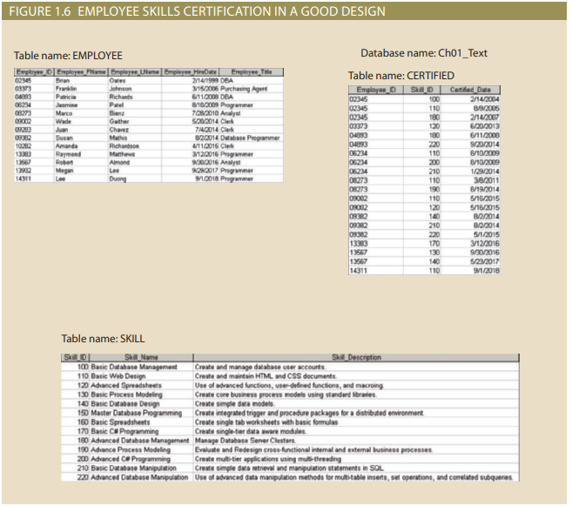
Thiết kế các kho dữ liệu thích hợp, chứa thông tin tích hợp bằng cấu trúc bảng hai chiều phổ biến trong hầu hết cơ sở dữ liệu là một quá trình phân giải. Dữ liệu tích hợp phải được phân giải một cách đúng đắn thành các phần riêng lẻ, mỗi phần được lưu trong bảng riêng của nó. Hơn nữa, mối quan hệ giữa các bảng này phải được xem xét và triển khai cẩn thận để có thể tái tạo lại góc nhìn tích hợp về dữ liệu sau này dưới dạng thông tin cho người dùng cuối. Một cơ sở dữ liệu thiết kế tốt giúp quản lý dữ liệu và tạo ra thông tin chính xác và có giá trị. Một cơ sở dữ liệu thiết kế kém chất lượng có khả năng trở thành nơi tạo điều kiện cho những lỗi khó truy vết mà có thể dẫn đến ra quyết định kém—và ra quyết định kém có thể dẫn đến sụp đổ của tổ chức. Thiết kế cơ sở dữ liệu đơn giản quá quan trọng để để lại cho sự may mắn. Đó là lý do tại sao sinh viên đại học học thiết kế cơ sở dữ liệu, tại sao các tổ chức của mọi loại và kích thước gửi nhân viên đến các hội thảo thiết kế cơ sở dữ liệu, và tại sao các tư vấn thiết kế cơ sở dữ liệu thường có một cuộc sống xuất sắc.
1.5 Sự phát triển của xử lý dữ liệu hệ thống tệp
Để hiểu được một cơ sở dữ liệu là gì, nó hoạt động như thế nào và cách sử dụng nó một cách đúng đắn, có thể được làm rõ bằng cách xem xét những gì một cơ sở dữ liệu không phải là. Một giải thích ngắn về sự phát triển của việc xử lý dữ liệu hệ thống tập tin có thể giúp hiểu rõ những hạn chế trong việc truy cập dữ liệu mà cơ sở dữ liệu cố gắng khắc phục. Hiểu rõ những hạn chế này có liên quan đến các nhà thiết kế và phát triển cơ sở dữ liệu vì các công nghệ cơ sở dữ liệu không biến những vấn đề này biến mất một cách kỳ diệu-các công nghệ cơ sở dữ liệu chỉ làm cho việc tạo ra các giải pháp tránh những vấn đề này dễ dàng hơn. Tạo các thiết kế cơ sở dữ liệu tránh xa những rủi ro của các hệ thống trước đây đòi hỏi người thiết kế hiểu rõ những vấn đề này và cách tránh chúng; nếu không, các công nghệ cơ sở dữ liệu không tốt hơn (và có thể ngay cả xấu hơn!) so với các công nghệ và kỹ thuật mà chúng thay thế.
1.5a Hệ thống tập tin thủ công
Để thành công, một tổ chức phải phát triển các hệ thống để xử lý các nhiệm vụ chính của doanh nghiệp. Lịch sử, các hệ thống như vậy thường là các hệ thống thủ công, sử dụng giấy và bút. Các tài liệu trong các hệ thống này được tổ chức để tạo điều kiện thuận lợi cho việc sử dụng dữ liệu dự kiến. Thông thường, điều này được thực hiện thông qua một hệ thống các thư mục và tủ hồ sơ. Miễn là một bộ sưu tập dữ liệu tương đối nhỏ và người dùng doanh nghiệp của tổ chức có ít yêu cầu báo cáo, hệ thống thủ công hoàn thành vai trò lưu trữ dữ liệu của nó tốt. Tuy nhiên, khi tổ chức phát triển và yêu cầu báo cáo trở nên phức tạp hơn, việc theo dõi dữ liệu trong một hệ thống tệp thủ công trở nên khó khăn hơn. Do đó, các công ty đã tìm đến công nghệ máy tính để được giúp đỡ.
1.5b Hệ thống tập tin máy tính
Tạo báo cáo từ các hệ thống tệp thủ công là chậm và gặp nhiều khó khăn. Trong thực tế, một số quản lý doanh nghiệp phải đối mặt với các yêu cầu báo cáo do chính phủ đặt ra, dẫn đến hàng tuần hoặc thậm chí hàng tháng phải làm việc chăm chỉ, ngay cả khi sử dụng một hệ thống thủ công được thiết kế tốt. Do đó, một chuyên gia xử lý dữ liệu (DP) đã được thuê để tạo ra một hệ thống dựa trên máy tính có khả năng theo dõi dữ liệu và tạo ra các báo cáo cần thiết.
Ban đầu, các tệp tin máy tính trong hệ thống tệp tương tự như tệp thủ công. Một ví dụ đơn giản về tệp dữ liệu của khách hàng cho một công ty bảo hiểm nhỏ được hiển thị trong Hình 1.7. (Bạn sẽ phát hiện sau rằng cấu trúc tệp hiển thị trong Hình 1.7, mặc dù thường gặp trong các hệ thống tệp ban đầu, nhưng không thể chấp nhận được cho một cơ sở dữ liệu.)
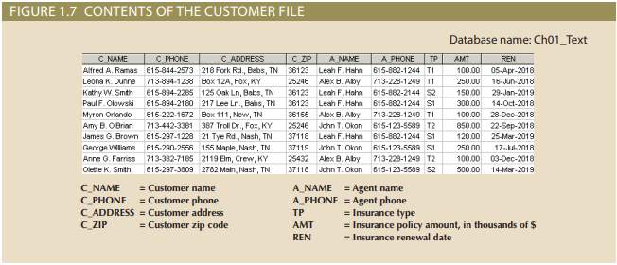
Mô tả về tệp máy tính đòi hỏi một ngôn ngữ chuyên môn riêng. Mỗi lĩnh vực phát triển từng ngôn ngữ riêng để cho phép những người thực hiện nó trao đổi thông tin một cách rõ ràng. Ngôn ngữ cơ bản về tệp được hiển thị trong Bảng 1.2 sẽ giúp bạn dễ dàng hiểu hơn về các cuộc thảo luận tiếp theo.
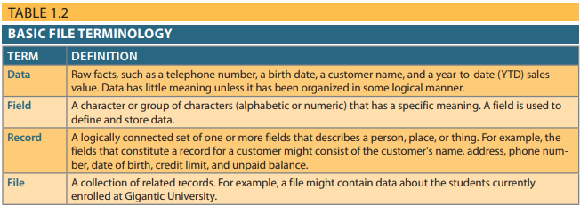
Bằng cách sử dụng thuật ngữ tệp hợp lệ trong Bảng 1.2, bạn có thể xác định các thành phần tệp được hiển thị trong Hình 1.7. Tệp CUSTOMER chứa 10 bản ghi. Mỗi bản ghi được tạo thành từ 9 trường: C_NAME, C_PHONE, C_ADDRESS, C_ZIP, A_NAME, A_PHONE, TP, AMT và REN. 10 bản ghi được lưu trữ trong một tệp có tên. Bởi vì tệp trong Hình 1.7 chứa dữ liệu của khách hàng cho công ty bảo hiểm, tên tệp của nó là CUSTOMER.
Khi người dùng kinh doanh muốn dữ liệu từ tệp máy tính, họ gửi yêu cầu dữ liệu đó cho chuyên gia DP. Đối với mỗi yêu cầu, chuyên gia DP phải tạo các chương trình để truy xuất dữ liệu từ tệp, xử lý dữ liệu theo bất kỳ cách nào người dùng đã yêu cầu và hiển thị nó dưới dạng báo cáo in. Nếu yêu cầu là báo cáo đã được chạy trước đó, chuyên gia DP có thể chạy lại chương trình hiện có và cung cấp kết quả in cho người dùng. Khi người dùng kinh doanh khác nhìn thấy cách dữ liệu khách hàng được báo cáo một cách mới mẻ và sáng tạo, họ muốn có khả năng xem dữ liệu của họ theo các cách tương tự. Điều này tạo ra nhiều yêu cầu khác cho chuyên gia DP để tạo ra nhiều tệp máy tính khác chứa dữ liệu kinh doanh, điều này lại đồng nghĩa với việc tạo ra nhiều chương trình quản lý dữ liệu, dẫn đến thêm nhiều yêu cầu báo cáo. Ví dụ, bộ phận kinh doanh của công ty bảo hiểm đã tạo một tệp có tên SALES, giúp theo dõi các nỗ lực bán hàng hàng ngày. Sự thành công của bộ phận kinh doanh này rất rõ ràng, đến mức quản lý bộ phận nhân sự đòi hỏi có quyền truy cập chuyên gia DP để tự động hóa quá trình xử lý lương và các chức năng nhân sự khác. Do đó, chuyên gia DP đã được yêu cầu tạo tệp AGENT được hiển thị trong Hình 1.8. Dữ liệu trong tệp AGENT được sử dụng để viết các tấm séc, theo dõi thuế đã nộp và tóm tắt phạm vi bảo hiểm, giữa các nhiệm vụ khác.
Khi ngày càng nhiều tệp máy tính được phát triển, các vấn đề với loại hệ thống tệp này trở nên rõ ràng. Mặc dù những vấn đề này sẽ được thảo luận chi tiết trong phần tiếp theo, những vấn đề này gần như tập trung vào việc có nhiều tệp dữ liệu chứa dữ liệu liên quan - thường là trùng lắp - mà không có cách kiểm soát hoặc quản lý dữ liệu một cách đồng nhất trên tất cả các tệp. Như được hiển thị trong Hình 1.9, mỗi tệp trong hệ thống sử dụng chương trình ứng dụng của riêng nó để lưu trữ, truy xuất và sửa đổi dữ liệu. Ngoài ra, mỗi tệp thuộc sở hữu của cá nhân hoặc bộ phận đã yêu cầu sáng tạo của nó.
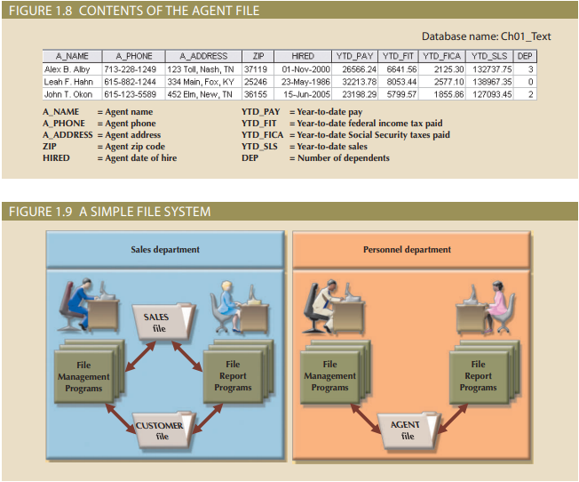
Sự ra đời của các tệp máy tính để lưu trữ dữ liệu của công ty đã đáng kể; điều này không chỉ thiết lập một cột mốc trong việc sử dụng công nghệ máy tính mà còn đại diện cho một bước tiến lớn trong khả năng xử lý dữ liệu của doanh nghiệp. Trước đây, người dùng có quyền truy cập trực tiếp và thao tác trên tất cả dữ liệu kinh doanh. Nhưng họ không có công cụ để chuyển đổi dữ liệu đó thành thông tin họ cần. Việc tạo ra các hệ thống tệp máy tính đã mang lại cho họ các công cụ cải tiến để xử lý dữ liệu của công ty, cho phép họ tạo ra thông tin mới. Tuy nhiên, nó còn có tác dụng bổ sung là tạo ra một sự phân chia giữa người dùng cuối và dữ liệu của họ. Mong muốn thu hẹp khoảng cách giữa người dùng cuối và dữ liệu của họ đã ảnh hưởng đến việc phát triển nhiều loại công nghệ máy tính, thiết kế hệ thống và việc sử dụng (và lạm dụng) nhiều công nghệ và kỹ thuật. Tuy nhiên, sự phát triển như vậy cũng đã tạo ra một sự chia rẽ giữa cách mà các chuyên gia DP và người dùng cuối nhìn vào dữ liệu.
• Từ góc nhìn của chuyên gia DP (xử lý dữ liệu), các tệp máy tính trong hệ thống tệp được tạo ra để tương tự với các tệp thủ công. Các chương trình quản lý dữ liệu được tạo ra để thêm, cập nhật và xóa dữ liệu khỏi tệp.
• Từ góc nhìn của người dùng cuối, các hệ thống tạo ra một sự phân tách giữa người dùng và dữ liệu. Khi môi trường cạnh tranh đẩy họ đưa ra nhiều quyết định hơn và trong thời gian ngắn hơn, người dùng cảm thấy thất vọng vì sự trễ trệ giữa việc tạo ra thông tin mới từ dữ liệu và thời điểm khi chuyên gia DP thực sự tạo ra các chương trình để tạo ra thông tin đó.
1.5c Chuyển đổi lại hệ thống tệp: Công cụ năng suất người dùng cuối hiện đại
Nguy cơ phát triển ra khỏi kiểm soát với sự lạm dụng thông tin là một vấn đề đáng lo ngại, và việc quá dựa vào các công cụ cá nhân và ứng dụng được sử dụng sai cách có thể dẫn đến các vấn đề tương tự như hệ thống tệp cũ.

Các chương trình bảng tính trên máy tính cá nhân như Microsoft Excel rất phổ biến trong việc sử dụng kinh doanh và cho phép người dùng nhập dữ liệu dưới dạng một loạt hàng và cột để dữ liệu có thể được thao tác bằng một loạt các chức năng. Sự phổ biến của các ứng dụng bảng tính đã cho phép người dùng thực hiện phân tích dữ liệu phức tạp, giúp họ hiểu dữ liệu và ra quyết định tốt hơn. Thật không may, giống như câu thành ngữ "Khi bạn chỉ có một cây búa, mọi vấn đề đều trông giống như một cái đinh," người dùng đã trở nên thành thạo trong việc làm việc với các bảng tính mà họ thường sử dụng chúng để thực hiện các nhiệm vụ mà bảng tính không thích hợp.

Một cách lạm dụng phổ biến của các bảng tính là dùng chúng như một thay thế cho một cơ sở dữ liệu. Thú vị rằng người dùng cuối thường lấy số lượng dữ liệu hạn chế mà họ có quyền truy cập trực tiếp và đặt nó trong một định dạng bảng tính giống với hệ thống lưu trữ dữ liệu thủ công truyền thống - điều này chính xác là những gì các chuyên gia DP ban đầu đã làm khi tạo ra các tệp dữ liệu máy tính. Do số lượng người dùng có bảng tính riêng biệt, mỗi người tạo bản sao riêng biệt của dữ liệu, "hệ thống tệp" kết quả từ các bảng tính gặp các vấn đề giống như hệ thống tệp được tạo ra bởi các chuyên gia DP ban đầu, như được mô tả trong phần tiếp theo.
1-6 Problems with File System Data Processing
Phương pháp tổ chức và quản lý dữ liệu của hệ thống tệp là một cải tiến rõ ràng qua hệ thống thủ công và hệ thống tệp phục vụ mục đích hữu ích trong việc quản lý dữ liệu trong hơn hai thập kỷ - một khoảng thời gian rất dài trong kỷ nguyên máy tính. Tuy nhiên, nhiều những vấn đề và hạn chế đã trở nên rõ ràng trong cách tiếp cận này. Đánh giá về hệ thống tập tin
Phương pháp phục vụ hai mục đích chính:
• Hiểu được những thiếu sót của hệ thống tập tin cho phép bạn hiểu được phát triển cơ sở dữ liệu hiện đại.
• Việc không hiểu những vấn đề như vậy có thể dẫn đến sự trùng lặp của chúng trong môi trường cơ sở dữ liệu, mặc dù công nghệ cơ sở dữ liệu giúp chúng ta dễ dàng tránh được chúng.
Các vấn đề sau đây liên quan đến hệ thống tệp, dù được tạo bởi các chuyên gia DP hay thông qua một loạt bảng tính, đều thách thức nghiêm trọng các loại thông tin mà có thể được tạo ra từ dữ liệu cũng như độ chính xác của thông tin:
• Thời gian phát triển kéo dài. Vấn đề đầu tiên và rõ ràng nhất với hệ thống tập tin .Cách tiếp cận này là ngay cả tác vụ truy xuất dữ liệu đơn giản nhất cũng cần phải lập trình rộng rãi. Với các hệ thống tệp cũ hơn, người lập trình phải chỉ định những gì phải làm .Và làm thế nào để làm điều đó. Như bạn sẽ học trong các chương sắp tới, cơ sở dữ liệu hiện đại sử dụng một ngôn ngữ thao tác dữ liệu phi thủ tục cho phép người dùng chỉ định những gì phải được thực hiện mà không chỉ rõ cách thức.
• Khó có được câu trả lời nhanh chóng. Sự cần thiết phải viết chương trình để sản xuất thậm chí các báo cáo đơn giản nhất khiến cho các truy vấn đặc biệt không thể thực hiện được. Làm phiền các chuyên gia DP làm việc với các hệ thống tệp hoàn thiện thường nhận được nhiều yêu cầu về báo cáo mới. Họ thường bị buộc phải nói rằng báo cáo sẽ sẵn sàng “vào tuần tới” hoặc thậm chí “vào tuần tới”. tháng." Nếu bạn cần thông tin ngay bây giờ thì việc nhận được nó vào tuần tới hoặc tháng sau sẽ không còn nữa. phục vụ nhu cầu thông tin của bạn.
• Quản trị hệ thống phức tạp. Việc quản trị hệ thống trở nên khó khăn hơn khi số lượng tập tin trong hệ thống mở rộng. Ngay cả một hệ thống tệp đơn giản với một vài tệp yêu cầu tạo và duy trì một số chương trình quản lý tập tin. Mỗi tập tin phải có chương trình quản lý tệp riêng cho phép người dùng thêm, sửa đổi và xóa Hồ sơ; để liệt kê nội dung tập tin; và để tạo ra các báo cáo. Bởi vì các truy vấn đặc biệt là không thể, các chương trình báo cáo tập tin có thể nhân lên nhanh chóng. Vấn đề trở nên phức tạp hơn bởi thực tế là mỗi bộ phận trong tổ chức đều “sở hữu” dữ liệu của mình bằng cách tạo các tệp riêng.
• Thiếu tính bảo mật và chia sẻ dữ liệu hạn chế. Một lỗi khác của kho lưu trữ dữ liệu hệ thống tập tin là thiếu bảo mật và chia sẻ dữ liệu hạn chế. Chia sẻ dữ liệu và bảo mật chặt chẽ có liên quan. Chia sẻ dữ liệu giữa nhiều người dùng phân tán về mặt địa lý giới thiệu rất nhiều của các rủi ro về an ninh. Về mặt dữ liệu bảng tính, mặc dù nhiều chương trình bảng tính cung cấp các tùy chọn bảo mật thô sơ nhưng chúng không phải lúc nào cũng được sử dụng và ngay cả khi có, chúng không đủ để chia sẻ dữ liệu mạnh mẽ giữa những người dùng. Về mặt tạo dữ liệu các chương trình quản lý và báo cáo, các tính năng bảo mật và chia sẻ dữ liệu gặp khó khăn vào chương trình và do đó thường bị bỏ qua khỏi môi trường hệ thống tập tin. Như là các tính năng bao gồm bảo vệ mật khẩu hiệu quả, khả năng khóa các phần của tập tin hoặc các bộ phận của chính hệ thống và các biện pháp khác được thiết kế để bảo vệ tính bảo mật dữ liệu. Ngay cả khi cố gắng cải thiện bảo mật hệ thống và dữ liệu, bảo mật các thiết bị có xu hướng bị hạn chế về phạm vi và hiệu quả. Lập trình mở rộng. Việc thay đổi cấu trúc tệp hiện có có thể khó khăn trong môi trường hệ thống tập tin. Ví dụ: chỉ thay đổi một trường trong bản gốc Tệp CUSTOMER sẽ yêu cầu một chương trình:
1. đọc bản ghi từ tập tin gốc
2. chuyển đổi dữ liệu gốc để phù hợp với yêu cầu lưu trữ của cấu trúc mới
3. ghi dữ liệu đã chuyển đổi vào cấu trúc tệp mới
4. lặp lại các bước trước đó cho mỗi bản ghi trong tệp gốc.
Trên thực tế, bất kỳ thay đổi nào đối với cấu trúc tệp, dù nhỏ đến đâu, đều buộc phải sửa đổi trong tất cả các chương trình sử dụng dữ liệu trong tệp đó. Có khả năng sửa đổi để tạo ra lỗi (bug) và tốn thêm thời gian để sử dụng quy trình gỡ lỗi để tìm ra những lỗi đó. Những hạn chế đó lần lượt dẫn đến các vấn đề về cấu trúc và dữ liệu.
1-6a Structural and Data Dependence
Một hệ thống tập tin thể hiện sự phụ thuộc về cấu trúc, có nghĩa là việc truy cập vào một tập tin phụ thuộc vào cấu trúc của nó. Ví dụ: thêm trường ngày sinh của khách hàng vào Tệp CUSTOMER được hiển thị trong Hình 1.7 sẽ yêu cầu bốn bước được mô tả trong phần trước. Với sự thay đổi này, không có chương trình nào trước đó sẽ hoạt động với phiên bản mới Cấu trúc tệp CUSTOMER. Vì vậy, tất cả các chương trình hệ thống tập tin phải được sửa đổi để phù hợp với cấu trúc tập tin mới. Nói tóm lại, do các chương trình ứng dụng hệ thống tệp bị ảnh hưởng bởi những thay đổi trong cấu trúc tệp nên chúng thể hiện sự phụ thuộc về cấu trúc. Ngược lại, sự độc lập về cấu trúc tồn tại khi bạn có thể thay đổi cấu trúc tệp mà không ảnh hưởng đến khả năng truy cập dữ liệu của ứng dụng. Ngay cả những thay đổi về đặc tính của dữ liệu, chẳng hạn như thay đổi một trường từ số nguyên sang thập phân, yêu cầu thay đổi trong tất cả các chương trình truy cập tệp. Bởi vì tất cả quyền truy cập dữ liệu các chương trình có thể thay đổi khi bất kỳ đặc điểm lưu trữ dữ liệu nào của tệp thay đổi (nghĩa là thay đổi kiểu dữ liệu), hệ thống tệp được cho là thể hiện sự phụ thuộc dữ liệu. Ngược lại, tính độc lập của dữ liệu tồn tại khi bạn có thể thay đổi các đặc tính lưu trữ dữ liệu mà không ảnh hưởng đến khả năng truy cập dữ liệu của chương trình. Ý nghĩa thực tế của sự phụ thuộc dữ liệu là sự khác biệt giữa logic định dạng dữ liệu (cách con người xem dữ liệu) và định dạng dữ liệu vật lý (cách máy tính phải làm việc với dữ liệu). Bất kỳ chương trình nào truy cập vào tệp của hệ thống tệp phải nói cho máy tính biết không chỉ phải làm gì mà còn phải làm như thế nào. Theo đó, mỗi chương trình phải chứa các dòng chỉ định việc mở một loại tệp cụ thể, bản ghi của nó đặc tả và định nghĩa trường của nó. Sự phụ thuộc dữ liệu làm cho hệ thống tập tin trở nên cực kỳ khó khăn cồng kềnh theo quan điểm của một lập trình viên và người quản lý cơ sở dữ liệu
1-6b Data Redundancy
Cấu trúc của hệ thống tập tin gây khó khăn cho việc kết hợp dữ liệu từ nhiều nguồn và thiếu bảo mật khiến hệ thống tệp dễ bị vi phạm bảo mật. Tổ chức cấu trúc thúc đẩy việc lưu trữ cùng một dữ liệu cơ bản ở các vị trí khác nhau. (Cơ sở dữ liệu các chuyên gia sử dụng thuật ngữ đảo thông tin cho các vị trí dữ liệu rải rác như vậy.) sự phân tán dữ liệu trở nên trầm trọng hơn khi sử dụng bảng tính để lưu trữ dữ liệu. Trong một hệ thống tập tin, toàn bộ bộ phận bán hàng sẽ chia sẻ quyền truy cập vào tệp dữ liệu SALES thông qua dữ liệu các chương trình quản lý và báo cáo do chuyên gia DP tạo ra. Với việc sử dụng bảng tính, mỗi thành viên của bộ phận bán hàng có thể tạo bản sao doanh số của riêng mình dữ liệu. Vì dữ liệu được lưu trữ ở các vị trí khác nhau có thể sẽ không được cập nhật một cách nhất quán, các hòn đảo thông tin thường chứa các phiên bản khác nhau của cùng một dữ liệu. Ví dụ, trong Hình 1.7 và 1.8, tên đại lý và số điện thoại xuất hiện ở cả phần CUSTOMER và các tập tin AGENT. Bạn chỉ cần một bản sao chính xác tên đại lý và số điện thoại. Việc chúng xảy ra ở nhiều nơi sẽ tạo ra sự dư thừa dữ liệu. Sự dư thừa dữ liệu tồn tại khi cùng một dữ liệu được lưu trữ không cần thiết ở những nơi khác nhau.
Sự dư thừa dữ liệu không được kiểm soát tạo tiền đề cho những điều sau:
• Bảo mật dữ liệu kém. Việc có nhiều bản sao dữ liệu sẽ làm tăng cơ hội có bản sao của dữ liệu dễ bị truy cập trái phép. Chương 16, Quản trị và bảo mật cơ sở dữ liệu, khám phá các vấn đề và kỹ thuật liên quan đến bảo mật dữ liệu.
• Dữ liệu không nhất quán. Dữ liệu không nhất quán tồn tại khi các phiên bản khác nhau và xung đột của cùng một dữ liệu xuất hiện ở những nơi khác nhau. Ví dụ: giả sử bạn thay đổi đại lý số điện thoại trong tệp AGENT. Nếu bạn quên thực hiện thay đổi tương ứng trong tệp CUSTOMER , các tệp chứa dữ liệu khác nhau cho cùng một tổng đài viên. Các báo cáo sẽ mang lại kết quả không nhất quán tùy thuộc vào phiên bản dữ liệu được sử dụng.
• Lỗi nhập dữ liệu. Lỗi nhập dữ liệu dễ xảy ra hơn khi các mục nhập phức tạp (chẳng hạn như số điện thoại 10 chữ số) được tạo thành nhiều tệp khác nhau hoặc lặp lại thường xuyên trong một hoặc nhiều tệp. Trên thực tế, tệp CUSTOMER hiển thị trong Hình 1.7 chỉ chứa một lỗi nhập như vậy: bản ghi thứ ba trong tệp CUSTOMER đã được chuyển đổi các chữ số trong số điện thoại của đại lý (615-882-2144 thay vì 615-882-1244).
• Vấn đề về tính toàn vẹn dữ liệu. Có thể nhập tên đại lý bán hàng không tồn tại và đưa số điện thoại vào file CUSTOMER nhưng khách hàng chưa chắc có ấn tượng nếu cơ quan bảo hiểm cung cấp tên và số điện thoại của đại lý thực hiện không tồn tại. Người quản lý nhân sự có nên cho phép một đại lý không tồn tại tích lũy tiền thưởng và lợi ích? Trên thực tế, lỗi nhập dữ liệu chẳng hạn như tên viết sai chính tả hoặc số điện thoại không chính xác gây ra cùng một loại vấn đề về tính toàn vẹn dữ liệu.
1-6c Data Anomalies
Từ điển định nghĩa sự bất thường là “sự bất thường”. Lý tưởng nhất là thay đổi giá trị trường nên chỉ được thực hiện ở một nơi duy nhất. Tuy nhiên, sự dư thừa dữ liệu sẽ thúc đẩy tình trạng bất thường bằng cách buộc thay đổi giá trị trường ở nhiều vị trí khác nhau. Hãy nhìn vào CUSTOMER tập tin trong Hình 1.7. Nếu đặc vụ Leah F. Hahn quyết định kết hôn và chuyển đi, thì tên, địa chỉ và số điện thoại có thể thay đổi. Thay vì thực hiện những thay đổi này trong một tệp duy nhất (AGENT), bạn cũng phải thực hiện thay đổi mỗi lần tên của tác nhân đó và số điện thoại xuất hiện trong tệp CUSTOMER . Bạn có thể phải đối mặt với viễn cảnh thực hiện hàng trăm lần chỉnh sửa, một lần cho mỗi khách hàng được đại lý đó phục vụ! Vấn đề tương tự xảy ra khi một đại lý quyết định nghỉ việc. Mỗi khách hàng được phục vụ bởi điều đó đại lý phải được chỉ định một đại lý mới. Mọi thay đổi trong bất kỳ giá trị trường nào đều phải chính xác được thực hiện ở nhiều nơi để duy trì tính toàn vẹn dữ liệu. Sự bất thường về dữ liệu phát triển khi không phải tất cả những thay đổi cần thiết trong dữ liệu dư thừa được thực hiện thành công. Dữ liệu bất thường trong Hình 1.7 thường được định nghĩa như sau:
• Cập nhật các bất thường. Nếu đại lý Leah F. Hahn có số điện thoại mới thì phải nhập trong mỗi bản ghi hồ sơ CUSTOMER đều có ghi số điện thoại của bà Hahn. Trong trường hợp này, chỉ có bốn thay đổi phải được thực hiện. Trong một hệ thống tập tin lớn, một sự thay đổi như vậy có thể xảy ra trong hàng trăm hoặc thậm chí hàng nghìn bản ghi. Rõ ràng, tiềm năng về dữ liệu sự không nhất quán là rất lớn.
• Sự chèn ép bất thường. Nếu chỉ có tệp CUSTOMER tồn tại và bạn cần them một đại lý mới, bạn cũng sẽ thêm một mục nhập dữ liệu khách hàng giả để phản ánh sự bổ sung của đại lý mới. Một lần nữa, khả năng tạo ra sự không nhất quán về dữ liệu sẽ hãy tuyệt vời.
• Xóa các dị thường. Nếu bạn xóa khách hàng Amy B. O'Brian, George Williams, và Olette K. Smith, bạn cũng sẽ xóa dữ liệu đại lý của John T. Okon. Rõ ràng, đây không phải mong muốn. Tuy nhiên, về mặt tích cực, cuốn sách này sẽ giúp bạn phát triển những kỹ năng cần thiết để thiết kế và lập mô hình cơ sở dữ liệu thành công để tránh các vấn đề được liệt kê trong phần này.
1-7 Database Systems
Các vấn đề cố hữu trong hệ thống tập tin khiến việc sử dụng hệ thống cơ sở dữ liệu trở nên rất đáng mong đợi. Không giống như hệ thống tệp, với nhiều tệp riêng biệt và không liên quan, hệ thống cơ sở dữ liệu bao gồm dữ liệu liên quan đến logic được lưu trữ trong một kho dữ liệu logic duy nhất. (“Tính logic” nhãn phản ánh thực tế rằng kho dữ liệu dường như là một đơn vị duy nhất đối với người dùng cuối, mặc dù dữ liệu có thể được phân phối vật lý giữa nhiều phương tiện lưu trữ và vị trí.) Vì kho lưu trữ dữ liệu của cơ sở dữ liệu là một đơn vị logic duy nhất nên cơ sở dữ liệu thể hiện sự thay đổi lớn trong cách lưu trữ, truy cập và quản lý dữ liệu của người dùng cuối. DBMS của cơ sở dữ liệu, được hiển thị trong Hình 1.10, cung cấp nhiều lợi thế so với tệp quản lý hệ thống, được minh họa trong Hình 1.9, bằng cách loại bỏ hầu hết các sự không nhất quán dữ liệu của hệ thống tệp, dữ liệu bất thường, sự phụ thuộc dữ liệu và các vấn đề phụ thuộc cấu trúc. Điều tuyệt vời hơn nữa là thế hệ phần mềm DBMS hiện tại không chỉ lưu trữ cấu trúc dữ liệu mà còn cả mối quan hệ giữa các cấu trúc đó và khả năng truy cập đường dẫn đến các cấu trúc đó—tất cả đều ở một vị trí trung tâm. Thế hệ DBMS hiện tại phần mềm cũng đảm nhiệm việc xác định, lưu trữ và quản lý tất cả các đường dẫn truy cập cần thiết tới những thành phần đó.Hãy nhớ rằng DBMS chỉ là một trong một số thành phần quan trọng của cơ sở dữ liệu hệ thống. DBMS thậm chí có thể được coi là trái tim của hệ thống cơ sở dữ liệu. Tuy nhiên, cũng như cần nhiều hơn một trái tim để khiến một con người hoạt động, cần nhiều hơn một DBMS để thực hiện chức năng hệ thống cơ sở dữ liệu. Trong các phần tiếp theo, bạn sẽ tìm hiểu những gì một hệ thống cơ sở dữ liệu là gì, các thành phần của nó là gì và DBMS phù hợp với bức tranh như thế nào.
1-7a The Database System Environment
Thuật ngữ hệ thống cơ sở dữ liệu đề cập đến một tổ chức gồm các thành phần xác định và điều chỉnh việc thu thập, lưu trữ, quản lý và sử dụng dữ liệu trong môi trường cơ sở dữ liệu. Theo quan điểm quản lý chung, hệ thống cơ sở dữ liệu bao gồm năm phần chính được hiển thị trong Hình 1.11: phần cứng, phần mềm, con người, thủ tục và dữ liệu.
Chúng ta hãy xem xét kỹ hơn năm thành phần được hiển thị trong Hình 1.11:
• Phần cứng. Phần cứng đề cập đến tất cả các thiết bị vật lý của hệ thống, bao gồm máy tính (PC, máy tính bảng, máy trạm, máy chủ và siêu máy tính), thiết bị lưu trữ, máy in, thiết bị mạng (hub, switch, router, cáp quang) và các thiết bị khác (máy rút tiền tự động, đầu đọc ID, v.v.).
• Phần mềm. Mặc dù phần mềm được xác định dễ dàng nhất chính là DBMS, ba Các loại phần mềm cần thiết để hệ thống cơ sở dữ liệu hoạt động đầy đủ: vận hành phần mềm hệ thống, phần mềm DBMS, các chương trình và tiện ích ứng dụng.
– Phần mềm hệ điều hành quản lý tất cả các thành phần phần cứng và giúp tất cả các phần mềm khác có thể chạy trên máy tính. Ví dụ về hệ điều hành phần mềm là Microsoft Windows, Linux, Mac OS, UNIX và MVS.
– Phần mềm DBMS quản lý cơ sở dữ liệu trong hệ thống cơ sở dữ liệu. Vài ví dụ của phần mềm DBMS là SQL Server của Microsoft, Oracle của Oracle Corporation, MySQL của Oracle và DB2 của IBM.
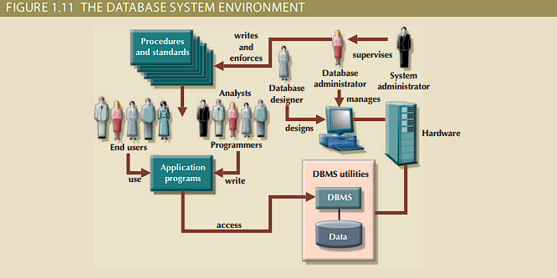
– Các chương trình ứng dụng và phần mềm tiện ích được sử dụng để truy cập và thao tác dữ liệu trong DBMS và quản lý môi trường máy tính trong đó việc truy cập và xử lý dữ liệu sự thao túng diễn ra. Các chương trình ứng dụng được sử dụng phổ biến nhất để truy cập dữ liệu trong cơ sở dữ liệu để tạo báo cáo, bảng biểu và thông tin khác để tạo thuận lợi cho việc ra quyết định. Tiện ích là những công cụ phần mềm được sử dụng để giúp quản lý các thành phần máy tính của hệ thống cơ sở dữ liệu. Ví dụ: tất cả các DBMS chính các nhà cung cấp hiện cung cấp giao diện đồ họa người dùng (GUI) để giúp tạo cơ sở dữ liệu cấu trúc, kiểm soát truy cập cơ sở dữ liệu và giám sát các hoạt động cơ sở dữ liệu.
• Mọi người. Thành phần này bao gồm tất cả người dùng của hệ thống cơ sở dữ liệu. Trên cơ sở chức năng công việc chính, năm loại người dùng có thể được xác định trong hệ thống cơ sở dữ liệu: quản trị viên hệ thống, quản trị viên cơ sở dữ liệu, nhà thiết kế cơ sở dữ liệu, nhà phân tích hệ thống và lập trình viên cũng như người dùng cuối. Mỗi loại người dùng, được mô tả tiếp theo, thực hiện cả hai chức năng độc đáo và bổ sung cho nhau.
– Người quản trị hệ thống giám sát các hoạt động chung của hệ thống cơ sở dữ liệu.
– Quản trị viên cơ sở dữ liệu, còn được gọi là DBA, quản lý DBMS và đảm bảo rằng cơ sở dữ liệu đang hoạt động bình thường. Vai trò của DBA đủ quan trọng để đảm bảo được tìm hiểu chi tiết trong Chương 16, Quản trị và bảo mật cơ sở dữ liệu.
– Người thiết kế cơ sở dữ liệu thiết kế cấu trúc cơ sở dữ liệu. Trên thực tế, chúng là cơ sở dữ liệu kiến trúc sư. Nếu thiết kế cơ sở dữ liệu kém, ngay cả những lập trình viên ứng dụng giỏi nhất và các DBA chuyên dụng nhất không thể tạo ra môi trường cơ sở dữ liệu hữu ích. Bởi vì các tổ chức cố gắng tối ưu hóa tài nguyên dữ liệu của họ, công việc của người thiết kế cơ sở dữ liệu mô tả đã mở rộng để bao gồm các khía cạnh mới và trách nhiệm ngày càng tăng.
– Các nhà phân tích hệ thống và lập trình viên thiết kế và triển khai các chương trình ứng dụng. Họ thiết kế và tạo ra các màn hình, báo cáo và quy trình nhập dữ liệu thông qua người dùng cuối truy cập và thao tác dữ liệu của cơ sở dữ liệu.
– Người dùng cuối là những người sử dụng các chương trình ứng dụng để vận hành hoạt động của tổ chức cac hoạt động hăng ngay. Ví dụ: nhân viên bán hàng, người giám sát, người quản lý và giám đốc đều được phân loại là người dùng cuối. Người dùng cuối cấp cao sử dụng thông tin thu được từ cơ sở dữ liệu để đưa ra các quyết định kinh doanh mang tính chiến thuật và chiến lược.
• Thủ tục. Thủ tục là những hướng dẫn và quy tắc chi phối việc thiết kế và sử dụng của hệ thống cơ sở dữ liệu. Các thủ tục là rất quan trọng, mặc dù đôi khi bị lãng quên, thành phần của hệ thống. Các thủ tục đóng một vai trò quan trọng trong một công ty bởi vì họ thực thi các tiêu chuẩn mà hoạt động kinh doanh được tiến hành trong tổ chức và với khách hàng. Các thủ tục cũng giúp đảm bảo rằng các công ty có cách thức tổ chức để giám sát và kiểm tra dữ liệu được đưa vào cơ sở dữ liệu và thông tin. được tạo ra từ những dữ liệu đó.
• Dữ liệu. Dữ liệu từ bao gồm tập hợp các sự kiện được lưu trữ trong cơ sở dữ liệu. Bởi vì Dữ liệu là nguyên liệu thô từ đó thông tin được tạo ra, xác định thông tin nào dữ liệu để nhập vào cơ sở dữ liệu và cách tổ chức dữ liệu đó là một phần quan trọng của công việc của người thiết kế cơ sở dữ liệu Hệ thống cơ sở dữ liệu bổ sung thêm một khía cạnh mới cho cơ cấu quản lý của tổ chức. Sự phức tạp của cơ cấu quản lý này phụ thuộc vào quy mô, chức năng và văn hóa doanh nghiệp của tổ chức. Do đó, hệ thống cơ sở dữ liệu có thể được tạo và quản lý ở các mức độ phức tạp khác nhau và tuân thủ các tiêu chuẩn chính xác khác nhau.
Ví dụ: so sánh hệ thống cửa hàng tiện lợi địa phương với yêu cầu bồi thường bảo hiểm quốc gia hệ thống. Hệ thống cửa hàng tiện lợi có thể được quản lý bởi hai người, phần cứng được sử dụng có lẽ là một máy tính đơn lẻ, các thủ tục có thể đơn giản và dữ liệu khối lượng có xu hướng thấp. Hệ thống yêu cầu bồi thường bảo hiểm quốc gia có thể có ít nhất một quản trị viên hệ thống, một số DBA toàn thời gian và nhiều nhà thiết kế và lập trình viên; phần cứng có thể bao gồm một số máy chủ tại nhiều địa điểm xuyên suốt Hoa Kỳ; các thủ tục có thể rất nhiều, phức tạp và nghiêm ngặt; Và khối lượng dữ liệu có xu hướng cao. Ngoài các mức độ phức tạp khác nhau của hệ thống cơ sở dữ liệu, người quản lý cũng phải hãy tính đến một thực tế quan trọng khác: các giải pháp cơ sở dữ liệu phải có hiệu quả về mặt chi phí như cũng như hiệu quả về mặt chiến thuật và chiến lược. Tạo ra giải pháp trị giá hàng triệu đô la cho một vấn đề vấn đề nghìn đô la khó có thể là một ví dụ về việc lựa chọn hệ thống cơ sở dữ liệu tốt hoặc thiết kế và quản lý cơ sở dữ liệu tốt. Cuối cùng, công nghệ cơ sở dữ liệu đã được sử dụng có thể ảnh hưởng đến việc lựa chọn hệ thống cơ sở dữ liệu.
1-7b DBMS Functions
DBMS thực hiện một số chức năng quan trọng nhằm đảm bảo tính toàn vẹn và tính nhất quán của dữ liệu trong cơ sở dữ liệu. Hầu hết các chức năng đó đều trong suốt đối với người dùng cuối và hầu hết chỉ có thể đạt được thông qua việc sử dụng DBMS. Chúng bao gồm quản lý từ điển dữ liệu, quản lý lưu trữ dữ liệu, chuyển đổi dữ liệu và trình bày, quản lý bảo mật, kiểm soát truy cập nhiều người dùng, quản lý sao lưu và phục hồi, quản lý toàn vẹn dữ liệu, ngôn ngữ truy cập cơ sở dữ liệu và giao diện lập trình ứng dụng cũng như giao diện truyền thông cơ sở dữ liệu. Mỗi các chức năng này được giải thích như sau:
• Quản lý từ điển dữ liệu. DBMS lưu trữ các định nghĩa về các phần tử dữ liệu và mối quan hệ của chúng (siêu dữ liệu) trong từ điển dữ liệu. Đổi lại, tất cả các chương trình truy cập dữ liệu trong cơ sở dữ liệu hoạt động thông qua DBMS. DBMS sử dụng từ điển dữ liệu để tra cứu các cấu trúc và mối quan hệ thành phần dữ liệu cần thiết, do đó giúp bạn không phải mã hóa các mối quan hệ phức tạp như vậy trong mỗi chương trình. Ngoài ra, mọi thay đổi được thực hiện trong cấu trúc cơ sở dữ liệu sẽ được tự động ghi lại trong từ điển dữ liệu, nhờ đó giúp bạn không phải sửa đổi tất cả các chương trình truy cập vào cấu trúc đã thay đổi. Nói cách khác, DBMS cung cấp khả năng trừu tượng hóa dữ liệu và loại bỏ sự phụ thuộc về cấu trúc và dữ liệu khỏi hệ thống. Ví dụ, Hình 1.12 cho thấy cách Microsoft SQL Server Express trình bày định nghĩa dữ liệu cho bảng CUSTOMER .
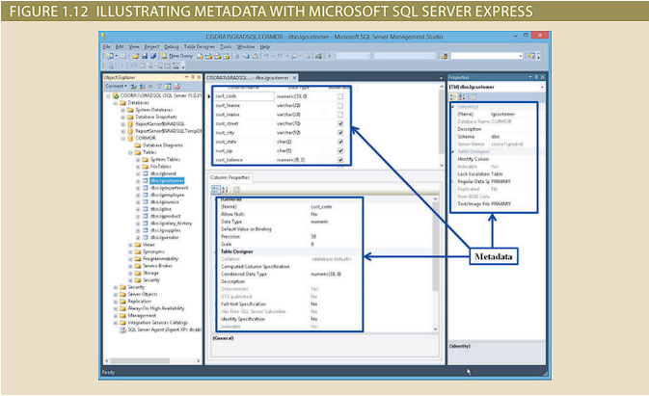
• Quản lý lưu trữ dữ liệu. DBMS tạo và quản lý các cấu trúc phức tạp cần thiết cho việc lưu trữ dữ liệu, do đó giúp bạn thoát khỏi nhiệm vụ khó khăn trong việc xác định và lập trình các đặc tính dữ liệu vật lý. Một DBMS hiện đại cung cấp khả năng lưu trữ không chỉ cho dữ liệu mà còn cho các biểu mẫu nhập dữ liệu liên quan hoặc định nghĩa trên màn hình, định nghĩa báo cáo, quy tắc xác thực dữ liệu, mã thủ tục, cấu trúc để xử lý video và các định dạng hình ảnh, v.v. Quản lý lưu trữ dữ liệu cũng rất quan trọng để điều chỉnh hiệu suất cơ sở dữ liệu. Điều chỉnh hiệu suất liên quan đến các hoạt động tạo ra cơ sở dữ liệu hoạt động hiệu quả hơn về tốc độ lưu trữ và truy cập. Mặc dù người dùng xem cơ sở dữ liệu như một đơn vị lưu trữ dữ liệu duy nhất, DBMS thực sự lưu trữ cơ sở dữ liệu trong nhiều tệp dữ liệu vật lý (xem Hình 1.13). Những tập tin dữ liệu như vậy thậm chí có thể được lưu trữ trên các phương tiện lưu trữ khác nhau. Do đó, DBMS không phải đợi một yêu cầu đĩa phải hoàn tất trước khi yêu cầu tiếp theo bắt đầu. Nói cách khác, DBMS có thể thực hiện đồng thời các yêu cầu cơ sở dữ liệu. Quản lý và hiệu suất lưu trữ dữ liệu các vấn đề điều chỉnh được giải quyết trong Chương 11, Truy vấn và điều chỉnh hiệu suất cơ sở dữ liệu Tối ưu hóa.
• Chuyển đổi và trình bày dữ liệu. DBMS biến đổi dữ liệu đã nhập để phù hợp với cấu trúc dữ liệu được yêu cầu. DBMS giúp bạn giảm bớt công việc phân biệt giữa định dạng dữ liệu logic và định dạng dữ liệu vật lý. Tức là hệ quản trị cơ sở dữ liệu định dạng dữ liệu được truy xuất vật lý để làm cho nó phù hợp với mong đợi logic của người dùng. Ví dụ, hãy tưởng tượng một cơ sở dữ liệu doanh nghiệp được sử dụng bởi một công ty đa quốc gia. Người dùng cuối ở Anh sẽ nhập ngày 11 tháng 7 năm 2017 là “07/11/2017”. Ngược lại, ngày tương tự sẽ được nhập ở Hoa Kỳ là “07/11/2017”. Bất kể định dạng trình bày dữ liệu nào, DBMS phải quản lý ngày trong định dạng phù hợp cho từng quốc gia.
• Quản lý an ninh. DBMS tạo ra một hệ thống bảo mật bắt buộc người dung bảo mật và quyền riêng tư dữ liệu. Các quy tắc bảo mật xác định người dùng nào có thể truy cập vào
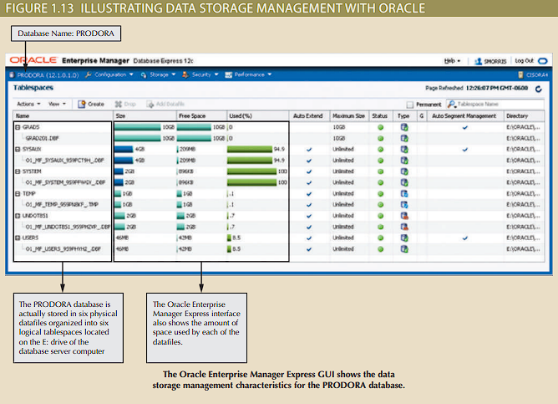
cơ sở dữ liệu, mục dữ liệu nào mỗi người dùng có thể truy cập và các thao tác dữ liệu nào (đọc, thêm, xóa hoặc sửa đổi) người dùng có thể thực hiện. Điều này đặc biệt quan trọng trong hệ thống cơ sở dữ liệu nhiều người dùng. Chương 16, Quản trị và bảo mật cơ sở dữ liệu, xem xét các vấn đề về bảo mật và quyền riêng tư dữ liệu một cách chi tiết hơn. Tất cả người dùng cơ sở dữ liệu có thể được xác thực với DBMS thông qua tên người dùng và mật khẩu hoặc thông qua xác thực sinh trắc học như quét dấu vân tay. DBMS sử dụng thông tin này để gán đặc quyền truy cập cho các thành phần cơ sở dữ liệu khác nhau, chẳng hạn như truy vấn và báo cáo.
• Kiểm soát truy cập nhiều người dùng. Để cung cấp tính toàn vẹn dữ liệu và tính nhất quán của dữ liệu, DBMS sử dụng các thuật toán phức tạp để đảm bảo rằng nhiều người dùng có thể truy cập cơ sở dữ liệu đồng thời mà không ảnh hưởng đến tính toàn vẹn của nó. Chương 10, Quản lý giao dịch và Kiểm soát đồng thời, trình bày chi tiết về kiểm soát truy cập nhiều người dùng.
• Quản lý sao lưu và phục hồi. DBMS cung cấp khả năng sao lưu và phục hồi dữ liệu để đảm bảo an toàn và toàn vẹn dữ liệu. Các hệ thống DBMS hiện tại cung cấp các tiện ích đặc biệt cho phép DBA thực hiện các thủ tục sao lưu và khôi phục thông thường và đặc biệt. Quản lý khôi phục đề cập đến việc khôi phục cơ sở dữ liệu sau một lỗi, chẳng hạn như một khu vực xấu trong đĩa hoặc mất điện. Khả năng như vậy là rất quan trọng để bảo tồn tính toàn vẹn của cơ sở dữ liệu. Chương 16 trình bày các vấn đề về sao lưu và phục hồi.
• Quản lý toàn vẹn dữ liệu. DBMS thúc đẩy và thực thi các quy tắc toàn vẹn, do đó giảm thiểu sự dư thừa dữ liệu và tối đa hóa tính nhất quán của dữ liệu. Dữ liệu các mối quan hệ được lưu trữ trong từ điển dữ liệu được sử dụng để thực thi tính toàn vẹn dữ liệu. Đảm bảo tính toàn vẹn dữ liệu đặc biệt quan trọng trong các hệ thống cơ sở dữ liệu hướng giao dịch. Dữ liệu các vấn đề về tính toàn vẹn và quản lý giao dịch được đề cập trong Chương 7, Giới thiệu về Ngôn ngữ truy vấn có cấu trúc (SQL) và Chương 10.
• Ngôn ngữ truy cập cơ sở dữ liệu và giao diện lập trình ứng dụng. DBMS cung cấp quyền truy cập dữ liệu thông qua ngôn ngữ truy vấn. Ngôn ngữ truy vấn là ngôn ngữ phi thủ tục ngôn ngữ—một ngôn ngữ cho phép người dùng chỉ định những gì phải làm mà không cần phải chỉ định Làm sao. Ngôn ngữ truy vấn có cấu trúc (SQL) là ngôn ngữ và dữ liệu truy vấn trên thực tế chuẩn truy cập được hỗ trợ bởi phần lớn các nhà cung cấp DBMS. Chương 7, Giới thiệu về Ngôn ngữ truy vấn cấu trúc (SQL) và Chương 8, SQL nâng cao, đề cập đến sử dụng SQL. DBMS cũng cung cấp giao diện lập trình ứng dụng cho các ngôn ngữ thủ tục như COBOL, C, Java, Visual Basic.NET và C#. Ngoài ra, DBMS cung cấp các tiện ích quản trị được DBA và người thiết kế cơ sở dữ liệu sử dụng để tạo, thực hiện, giám sát và duy trì cơ sở dữ liệu.
• Giao diện truyền thông cơ sở dữ liệu. DBMS thế hệ hiện tại chấp nhận người dùng cuối yêu cầu thông qua nhiều môi trường mạng khác nhau. Ví dụ, DBMS có thểcung cấp quyền truy cập vào cơ sở dữ liệu qua Internet thông qua việc sử dụng các trình duyệt web như Mozilla Firefox, Google Chrome, Microsoft Edge hoặc Microsoft Internet Explorer. Trong môi trường này, việc giao tiếp có thể được thực hiện theo nhiều cách:
– Người dùng cuối có thể tạo câu trả lời cho các truy vấn bằng cách điền vào các biểu mẫu trên màn hình thông qua duyệt web ưa thích.
– DBMS có thể tự động xuất bản các báo cáo được xác định trước trên một trang web.
– DBMS có thể kết nối với hệ thống của bên thứ ba để phân phối thông tin qua email hoặc các ứng dụng năng suất khác. Các giao diện truyền thông cơ sở dữ liệu được xem xét chi tiết hơn trong Chương 12, Hệ thống quản lý cơ sở dữ liệu phân tán; trong Chương 15, Kết nối cơ sở dữ liệu và Công nghệ Web; và trong Phụ lục I, Cơ sở dữ liệu trong Thương mại điện tử. (Phụ lục có sẵn tại www.cengagebrain.com.)
1-7c Managing the Database System: A Shift in Focus
Việc giới thiệu một hệ thống cơ sở dữ liệu trên hệ thống tập tin cung cấp một khuôn khổ trong những thủ tục và tiêu chuẩn nghiêm ngặt nào có thể được thi hành. Theo đó, vai trò của thành phần con người thay đổi từ việc nhấn mạnh vào lập trình (trong hệ thống tệp) sang tập trung vào các khía cạnh rộng hơn của việc quản lý tài nguyên dữ liệu của tổ chức và vào quản trị phần mềm cơ sở dữ liệu phức tạp.
Hệ thống cơ sở dữ liệu có thể giải quyết được những cách sử dụng phức tạp hơn nhiều của tài nguyên dữ liệu, miễn là cơ sở dữ liệu được thiết kế để tận dụng sức mạnh đó. Các Việc giới thiệu một hệ thống cơ sở dữ liệu trên hệ thống tập tin cung cấp một khuôn khổ trong những thủ tục và tiêu chuẩn nghiêm ngặt nào có thể được thi hành. Theo đó, vai trò của thành phần con người thay đổi từ việc nhấn mạnh vào lập trình (trong hệ thống tệp) sang tập trung vào các khía cạnh rộng hơn của việc quản lý tài nguyên dữ liệu của tổ chức và vào quản trị phần mềm cơ sở dữ liệu phức tạp.
Hệ thống cơ sở dữ liệu có thể giải quyết được những cách sử dụng phức tạp hơn nhiều của tài nguyên dữ liệu, miễn là cơ sở dữ liệu được thiết kế để tận dụng sức mạnh đó. Các loại cấu trúc dữ liệu được tạo trong cơ sở dữ liệu và mức độ mối quan hệ giữa chúng đóng vai trò quan trọng trong việc xác định tính hiệu quả của hệ thống cơ sở dữ liệu. Mặc dù hệ thống cơ sở dữ liệu mang lại lợi thế đáng kể so với dữ liệu trước đó phương pháp quản lý, hệ thống cơ sở dữ liệu có những nhược điểm đáng kể:
• Tăng chi phí. Hệ thống cơ sở dữ liệu yêu cầu phần cứng và phần mềm phức tạp
và nhân sự có tay nghề cao. Chi phí duy trì phần cứng, phần mềm và nhân lực cần thiết để vận hành và quản lý hệ thống cơ sở dữ liệu có thể rất lớn. Chi phí đào tạo, cấp phép và tuân thủ quy định thường bị bỏ qua khi hệ thống cơ sở dữ liệu được triển khai.
• Sự phức tạp trong quản lý. Hệ thống cơ sở dữ liệu giao tiếp với nhiều công nghệ khác nhau và có tác động đáng kể đến nguồn lực và văn hóa của công ty. Những thay đổi được đưa ra bởi việc áp dụng hệ thống cơ sở dữ liệu phải được quản lý hợp lý để đảm bảo rằng họ giúp thúc đẩy các mục tiêu của công ty. Bởi vì hệ thống cơ sở dữ liệu nắm giữ dữ liệu quan trọng của công ty được truy cập từ nhiều nguồn, vấn đề bảo mật phải được giải quyết đánh giá liên tục.
• Duy trì tiền tệ. Để tối đa hóa hiệu quả của hệ thống cơ sở dữ liệu, bạn phải giữ cho hệ thống của bạn hiện tại. Vì vậy, bạn phải thực hiện cập nhật thường xuyên và áp dụng các bản vá và biện pháp bảo mật mới nhất cho tất cả các thành phần. Do công nghệ cơ sở dữ liệu tiến bộ nhanh chóng nên chi phí đào tạo nhân sự có xu hướng tăng đáng kể.
• Sự phụ thuộc vào nhà cung cấp. Với sự đầu tư lớn về công nghệ và nhân sự đào tạo, các công ty có thể miễn cưỡng thay đổi nhà cung cấp cơ sở dữ liệu. Kết quả là, các nhà cung cấp ít có khả năng cung cấp lợi thế về điểm giá cho khách hàng hiện tại và những khách hàng đó có thể bị hạn chế trong việc lựa chọn hệ thống cơ sở dữ liệu. các thành phần.
• Chu kỳ nâng cấp/thay thế thường xuyên. Các nhà cung cấp DBMS thường xuyên nâng cấp sản phẩm bằng cách bổ sung thêm chức năng mới. Những tính năng mới như vậy thường đi kèm trong phiên bản nâng cấp mới của phần mềm. Một số phiên bản này yêu cầu phần cứng nâng cấp. Bản thân việc nâng cấp không chỉ tốn tiền mà còn tốn tiền đào tạo người dùng và quản trị viên cơ sở dữ liệu cách sử dụng và quản lý hợp lý cơ sở dữ liệu mới
đặc trưng. Bây giờ bạn đã biết cơ sở dữ liệu và DBMS là gì và tại sao chúng cần thiết, bạn đã sẵn sàng bắt đầu phát triển sự nghiệp của bạn với tư cách là một chuyên gia cơ sở dữ liệu.
1-8 Preparing for Your Database Professional Career
Trong chương này, bạn đã được giới thiệu các khái niệm về dữ liệu, thông tin, cơ sở dữ liệu và DBMS. Bạn cũng đã biết rằng, bất kể bạn sử dụng loại cơ sở dữ liệu nào (OLTP, OLAP, hoặc NoSQL) hoặc loại môi trường cơ sở dữ liệu bạn đang làm việc (ví dụ: Oracle,Microsoft, IBM hoặc Hadoop), sự thành công của hệ thống cơ sở dữ liệu phụ thuộc rất nhiều vào cách thức cấu trúc cơ sở dữ liệu cũng được thiết kế. Xuyên suốt cuốn sách này, bạn sẽ tìm hiểu các khối xây dựng tạo nên nền tảng cho sự nghiệp của bạn như một chuyên gia cơ sở dữ liệu. Hiểu các khối xây dựng này và phát triển các kỹ năng sử dụng chúng một cách hiệu quả sẽ giúp bạn chuẩn bị làm việc với cơ sở dữ liệu ở nhiều nơi.các cấp độ khác nhau trong một tổ chức. Một mẫu nhỏ của những cơ hội nghề nghiệp như vậy là thể hiện ở bảng 1.3.
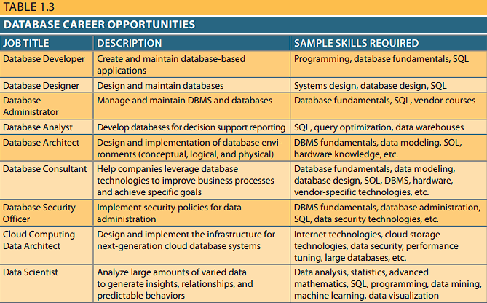
Như bạn đã học trong chương này, công nghệ cơ sở dữ liệu không ngừng phát triển để giải quyết những thách thức mới như cơ sở dữ liệu lớn, bán cấu trúc và phi cấu trúc dữ liệu, tăng tốc độ xử lý và giảm chi phí. Trong khi công nghệ cơ sở dữ liệu có thể thay đổi nhanh chóng, còn các khái niệm và kỹ năng cơ bản thì không. Mục tiêu của chúng tôi là sau bạn tìm hiểu những kiến thức cơ bản về cơ sở dữ liệu trong cuốn sách này, bạn sẽ sẵn sàng áp dụng kiến thức và kỹ năng làm việc với các hệ thống OLTP và OLAP truyền thống cũng như các hệ thống tiên tiến, phức tạp công nghệ cơ sở dữ liệu như sau:
• Cơ sở dữ liệu rất lớn (VLDB). Nhiều nhà cung cấp đang giải quyết nhu cầu về cơ sở dữ liệu hỗ trợ lượng lớn dữ liệu, thường ở phạm vi petabyte. (Một petabyte là hơn 1.000 terabyte.) Các nhà cung cấp VLDB bao gồm Oracle Exadata, Netezza của IBM, Vertica của HP và Teradata. VLDB hiện đang được thay thế bởi cơ sở dữ liệu Dữ liệu lớn.
• Cơ sở dữ liệu Dữ liệu lớn. Các sản phẩm như Cassandra (Facebook) và BigTable (Google) đang sử dụng công nghệ “cơ sở dữ liệu cột” để hỗ trợ nhu cầu của các ứng dụng cơ sở dữ liệu quản lý lượng lớn dữ liệu “không phải dạng bảng”. Xem thêm về chủ đề này tại Chương 2.
• Cơ sở dữ liệu trong bộ nhớ. Hầu hết các nhà cung cấp cơ sở dữ liệu lớn cũng cung cấp một số loại hỗ trợ cơ sở dữ liệu trong bộ nhớ để giải quyết nhu cầu xử lý cơ sở dữ liệu nhanh hơn. Cơ sở dữ liệu trong bộ nhớ lưu trữ hầu hết dữ liệu của chúng trong bộ nhớ chính (RAM) thay vì hơn so với bộ lưu trữ thứ cấp chậm hơn (đĩa cứng). Cơ sở dữ liệu trong bộ nhớ bao gồm cơ sở dữ liệu của IBM SolidDB và TimesTen của Oracle.
• Cơ sở dữ liệu đám mây. Các công ty hiện có thể sử dụng dịch vụ cơ sở dữ liệu đám mây để nhanh chóng thêm hệ thống cơ sở dữ liệu với môi trường của chúng đồng thời giảm tổng chi phí quyền sở hữu một DBMS mới. Cơ sở dữ liệu đám mây cung cấp tất cả các lợi thế của cơ sở dữ liệu cục bộDBMS, nhưng thay vì nằm trong cơ sở hạ tầng mạng của tổ chức bạn, nó cư trú trên Internet. Xem thêm về chủ đề này ở Chương 15.
Chúng tôi đề cập đến một số chủ đề trong cuốn sách này, nhưng không phải tất cả không một cuốn sách nào có thể đề cập đến toàn bộ lĩnh vực công nghệ cơ sở dữ liệu. Trọng tâm chính của cuốn sách này là giúp bạn tìm hiểu các nguyên tắc cơ bản về cơ sở dữ liệu, phát triển kỹ năng thiết kế cơ sở dữ liệu và nắm vững các kỹ năng SQL của bạn vì vậy bạn sẽ có một khởi đầu thuận lợi để trở thành một chuyên gia cơ sở dữ liệu thành công. Tuy nhiên, trước tiên bạn phải tìm hiểu về các công cụ mà bạn có thể sử dụng. Trong chương tiếp theo, bạn sẽ học các cách tiếp cận khác nhau để quản lý dữ liệu và cách các phương pháp này ảnh hưởng đến bạn thiết kế.
• Dữ liệu bao gồm các dữ kiện thô. Thông tin là kết quả của quá trình xử lý dữ liệu để bộc lộ
nghĩa. Thông tin chính xác, phù hợp và kịp thời là chìa khóa để đưa ra quyết định đúng đắn
ra quyết định đúng đắn là chìa khóa cho sự tồn tại của tổ chức trong bối cảnh toàn cầu môi trường.
• Dữ liệu thường được lưu trữ trong cơ sở dữ liệu. Để triển khai cơ sở dữ liệu và quản lý nội dung của nó, bạn cần có hệ thống quản lý cơ sở dữ liệu (DBMS). DBMS đóng vai trò là trung gian giữa người dùng và cơ sở dữ liệu. Cơ sở dữ liệu chứa dữ liệu mà bạn đã thu thập và “dữ liệu về dữ liệu”, được gọi là siêu dữ liệu.
• Thiết kế cơ sở dữ liệu xác định cấu trúc cơ sở dữ liệu. Cơ sở dữ liệu được thiết kế tốt sẽ tạo điều kiện thuận lợi cho việc quản lý dữ liệu và tạo ra thông tin chính xác và có giá trị. Một người kém cỏi cơ sở dữ liệu được thiết kế có thể dẫn đến việc ra quyết định kém và việc ra quyết định kém có thể dẫn đến sự thất bại của một tổ chức.
• Cơ sở dữ liệu có thể được phân loại theo số lượng người dùng được hỗ trợ, trong đó dữ liệu được định vị, loại dữ liệu được lưu trữ, mục đích sử dụng dữ liệu và mức độ mà dữ liệu được cấu trúc.
• Cơ sở dữ liệu phát triển từ hệ thống tập tin thủ công và sau đó được vi tính hóa. Trong hệ thống tệp, dữ liệu được lưu trữ trong các tệp độc lập, mỗi tệp yêu cầu quản lý dữ liệu riêng. các chương trình. Mặc dù phương pháp quản lý dữ liệu này phần lớn đã lỗi thời nhưng việc hiểu rõ các đặc điểm của nó giúp thiết kế cơ sở dữ liệu dễ hiểu hơn.
• Một số hạn chế của việc quản lý dữ liệu hệ thống tập tin là nó đòi hỏi phải lập trình rộng rãi, việc quản trị hệ thống có thể phức tạp và khó khăn, thực hiện các thay đổi đối với các cấu trúc hiện tại rất khó khăn và các tính năng bảo mật có thể không đầy đủ. Cũng, các tập tin độc lập có xu hướng chứa dữ liệu dư thừa, dẫn đến các vấn đề về cấu trúc và sự phụ thuộc dữ liệu.
• DBMS được phát triển để giải quyết các điểm yếu cố hữu của hệ thống tệp. Còn hơn là gửi dữ liệu vào các tệp độc lập, DBMS trình bày cơ sở dữ liệu cho người dùng cuối như một kho lưu trữ dữ liệu duy nhất. Sự sắp xếp này thúc đẩy việc chia sẻ dữ liệu, do đó loại bỏ vấn đề tiềm ẩn của các hòn đảo thông tin. Ngoài ra, DBMS thực thi dữ liệu tính toàn vẹn, loại bỏ sự dư thừa và tăng cường bảo mật dữ liệu.
• Kiến thức về công nghệ cơ sở dữ liệu dẫn đến nhiều cơ hội nghề nghiệp trong ngành CNTT ngày càng mở rộng. Có nhiều loại chuyên môn hóa trong cơ sở dữ liệu trường dành cho nhiều kỹ năng và kiến thức chuyên môn.
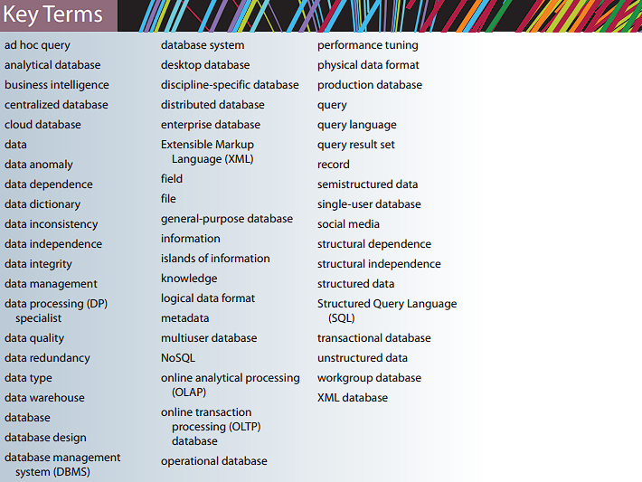

1. Định nghĩa từng thuật ngữ sau:
a. dữ liệu
b. cánh đồng (wtf)
c. ghi
d. tài liệu
2. Dự phòng dữ liệu là gì và đặc điểm nào của hệ thống tệp có thể dẫn đến dự phòng?
3. Tính độc lập của dữ liệu là gì và tại sao nó lại thiếu trong hệ thống tệp?
4. DBMS là gì và chức năng của nó là gì?
5. Độc lập về cấu trúc là gì và tại sao nó quan trọng?
6. Giải thích sự khác biệt giữa dữ liệu, thông tin và cơ sở dữ liệu.
7. Vai trò của DBMS là gì và ưu điểm của nó là gì? Nhược điểm của nó là gì?
8. Liệt kê và mô tả các loại cơ sở dữ liệu khác nhau.
9. Các thành phần chính của hệ thống cơ sở dữ liệu là gì?
10. Siêu dữ liệu là gì?
11. Giải thích tại sao thiết kế cơ sở dữ liệu lại quan trọng.
12. Chi phí tiềm ẩn khi triển khai hệ thống cơ sở dữ liệu là gì?
13. Sử dụng các ví dụ để so sánh và đối chiếu dữ liệu có cấu trúc và phi cấu trúc. Cái mà loại phổ biến hơn trong môi trường kinh doanh điển hình?
14. Một số chức năng cơ sở dữ liệu cơ bản mà bảng tính không thể thực hiện là gì?
15. Bộ sưu tập bảng tính do người dùng cuối tạo ra thường gặp những vấn đề gì với hệ thống tập tin điển hình?
16. Giải thích tầm quan trọng của việc mất quyền truy cập trực tiếp vào dữ liệu kinh doanh mà người dùng cuối có kinh nghiệm với sự ra đời của kho dữ liệu máy tính.
17. Giải thích tại sao chi phí sở hữu của cơ sở dữ liệu đám mây có thể thấp hơn so với cơ sở dữ liệu đám mây cơ sở dữ liệu công ty truyền thống.

Với cấu trúc tệp được hiển thị trong Hình P1.1, hãy trả lời Bài toán 1–4.
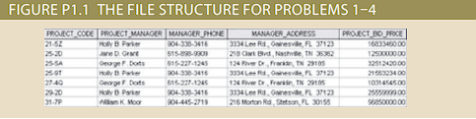
1. Tệp chứa bao nhiêu bản ghi? Có bao nhiêu trường trên mỗi bản ghi?
2. Bạn sẽ gặp phải vấn đề gì nếu muốn lập danh sách theo thành phố? Làm sao bạn sẽ giải quyết vấn đề này bằng cách thay đổi cấu trúc tập tin chứ?
3. Nếu bạn muốn tạo danh sách nội dung tệp theo họ, mã vùng, thành phố, trạng thái hoặc mã zip, bạn sẽ thay đổi cấu trúc tệp như thế nào?
4. Bạn phát hiện những dữ liệu dư thừa nào? Làm thế nào những sự dư thừa đó có thể dẫn đến sự bất thường?
5. Xác định và thảo luận về các vấn đề dư thừa dữ liệu nghiêm trọng mà tệp thể hiện cấu trúc như trong Hình P1.5.
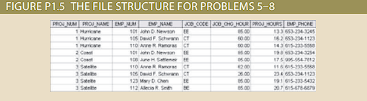
6. Nhìn vào nội dung EMP_NAME và EMP_PHONE trong Hình P1.5, ta thấy điều gì (các) thay đổi bạn muốn giới thiệu?
7. Xác định các nguồn dữ liệu khác nhau trong tệp bạn đã xem xét ở Bài toán 5.
8. Với câu trả lời của bạn cho Vấn đề 7, bạn nên tạo những tệp mới nào để giúp loại bỏ sự dư thừa dữ liệu được tìm thấy trong tệp được hiển thị trong Hình P1.5?
9. Xác định và thảo luận về các vấn đề dư thừa dữ liệu nghiêm trọng mà tệp thể hiện cấu trúc như trong Hình P1.9. (Tệp này được sử dụng làm lớp học của giáo viên lịch phân công. Một trong nhiều vấn đề về dư thừa dữ liệu có thể xảy ra
xảy ra sự không nhất quán về dữ liệu—hai tên viết tắt khác nhau đã được nhập cho giáo viên tên là Maria Cordoza.)
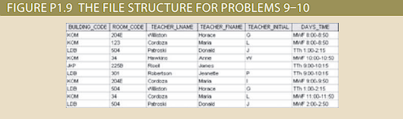
10. Với cấu trúc tệp được hiển thị trong Hình P1.9, bạn có thể gặp phải vấn đề gì nếu tòa nhà KOM bị xóa?
11. Sử dụng hệ thống thông tin học sinh của trường, in lịch học của bạn. Các lịch trình có thể sẽ chứa mã số sinh viên, tên sinh viên, mã lớp, tên lớp, số tín chỉ của lớp, tên giảng viên của lớp, họp lớp ngày, giờ và số phòng học. Sử dụng Hình P1.11 làm mẫu để hoàn thành các hành động sau.



